**LED Font Generator 2.0**

**راهنمای کاربران**

[*صفحه شخصی*](http://www.mahdipour.net/projects/led-font-generator)

[*(mahdipour.net/projects/led-font-generator)*](http://www.mahdipour.net/projects/led-font-generator)

[*صفحه توسعه نرم افزار بر روی github*](https://www.github.com/momahdipour/led-font-generator)

[*(https://www.github.com/momahdipour/led-font-generator)*](https://www.github.com/momahdipour/led-font-generator)

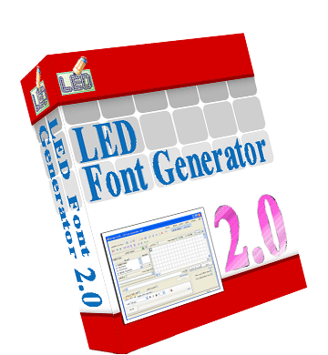

**فهرست**

**مقدمه 1**

**قابلیت‌های اصلی 2**

**مراحل نصب 3**

**نمای کلی نرم‌افزار 8**

**تغییر زبان محیط کاری 10**

**تنظیمات برنامه 11**

**ایجاد و ویرایش یک طراحی 13**

**تنظیمات صفحه طراحی 14**

**کتابخانه کاراکتر 16**

**فلسفه وجود کتابخانه کاراکتر 16**

**استفاده از کتابخانه کاراکتر بصورت دستی 16**

**استفاده از کتابخانه کاراکتر بصورت اتوماتیک 17**

**استفاده از کاراکترهای فارسی در کتابخانه کاراکتر 19**

**استفاده از کاراکترهای خاص در کتابخانه کاراکتر 21**

**سازماندهی و مدیریت کتابخانه کاراکتر 22**

**ایجاد فونت‌های سفارشی در کتابخانه کاراکتر 23**

**روش طراحی کاراکترها 24**

**استفاده از فونت‌های موجود بر روی سیستم 26**

**روش کار 26**

**گرفتن خروجی برنامه 28**

**پنجره «خروجی بصورت کد» 28**

**خروجی عادی (**BasicOutput**) 29**

**خروجی پیشرفته (**Advanced Output**) 30**

**خروجی سریع (**Quick Export**) 30**

**وارد نمودن تصاویر (**Import Picture**) 32**

**روش وارد نمودن یک تصویر نمونه 32**

**تبدیل برعکس: تبدیل کد به صفحه** LED **35**

**بخش «مبدل کد به طراحی» 35**

**ابزارهای دیگر 37**

**طراح کاراکتر (**LED Character Designer**) 38**

**ایجاد و ویرایش یک کاراکتر جدید 39**

**بازکردن کاراکتر 39**

**تابلوی روان (**Design Animator**) 41**

**چاپ صفحه طراحی 43**

**کلیدهای میانبر پرکاربرد 44**

**عملیات‌های عمومی 44**

**اَعمال ویرایشی خانه‌های صفحه طراحی 44**

**مقدمه**

**نرم‌افزار** LEDFontGenerator**، ابزاری حرفه‌ای برای طراحی متن‌های تابلوهای روان** LED **و صفحه‌های** LCD **است که امکانات بی‌نظیری را برای هر چه بیشتر راحت‌تر‌کردن عملیات طراحی این تابلوها در اختیار کاربر قرار می‌دهد. شما با این محصول می‌توانید در محیطی کاملاً حرفه‌ای متن‌های** LED **زیبا و جذاب را به راحتی طراحی کرده، با وارد‌کردن فایل‌های تصویری به صفحه طراحی، به متن‌های خود تنوع ببخشید. امکانات ویرایشی این نرم‌افزار کنترل کاملی را بر روی صفحه طراحی فراهم می‌کند. کد خروجی که این نرم‌افزار در اختیار شما قرار می‌دهد، کاملاً سفارشی بوده و براساس تنظیمات شما می‌باشد به طوری که با تنظیمات صحیح می‌توانید دقیقاً همان خروجی را که در برنامه‌های دیگر خود در قالب کد برنامه نیاز خواهید داشت (بطور مثال به زبان C، بیسیک، پاسکال و یا هر زبان دیگری) داشته باشید. خروجی سریع (**QuickExport**)، با فرستادن خروجی به محل تعیین شده تنها با یک کلیک، بطور مؤثری در زمان انجام پروژه‌های شما در طول مراحل تست صرفه‌جویی می‌کند.**

**نقطه قدرت این نرم‌افزار که آنرا از نرم‌افزارهای مشابه متمایز می‌کند وجود بخشی بنام کتابخانه کاراکتر (**CharacterLibrary**) است که به هر کاربر امکان ایجاد فونت‌های سفارشی را می‌دهد. علاوه بر آن، نرم‌افزار** LEDFontGenerator **امکان تبدیل تمام فونت‌های نصب شده بر روی سیستم به متن‌های** LED **را می‌دهد.**

**برای استفاده هر چه کاراتر از محیط این نرم‌افزار به شما توصیه می‌کنیم که بخش "کلیدهای میانبر پرکاربرد**" **در این راهنما را حتماً ببینید! در این بخش لیستی از مهمترین کلیدهای میانبر که کار با نرم‌افزار را سریع‌تر می‌کنند آورده شده است.**

**قابلیت‌های اصلی**

1. **سفارشی‌کردن صفحه طراحی و تغییر تنظیمات آن براساس نیاز**
2. **طراحی فونت‌های فارسی و انگلیسی**
3. **امکان تبدیل متن به صفحات نمایشی** LED **با استفاده از تمامی فونت‌های موجود بر روی سیستم**
4. **جدا‌کردن فونت‌های پرکاربرد در یک لیست جدا برای استفاده راحت‌تر و سریع‌تر**
5. **نمایش پیش‌نمایش کوچک از کل صفحه طراحی برای داشتن یک نمای کلی از کار**
6. **امکان بزرگنمایی صفحه طراحی به اندازه دلخواه**
7. **امکان استخراج کاراکترهای نمایشی** LED **از داخل کدهای برنامه (تبدیل برعکس کد به صفحات** LED**)**
8. **امکان ذخیره پروژه در حال کار بصورت یک فایل طراحی**
9. **قابلیت‌های** Undo **و** Redo **در طول مراحل طراحی به منظور تصحیح اشتباهات رخ داده شده**
10. **دارای قابلیت کتابخانه کاراکتر برای مدیریت فونت‌ها و کاراکترهای طراحی شده**
11. **قابلیت طراحی فونت‌های مخصوص و سفارشی به منظور استفاده اختصاصی یا فروش آن‌ها**
12. **امکان وارد نمودن تصاویر گرافیکی (**BMP، JPG،GIF **و ...) به داخل صفحه طراحی**
13. **امکان سفارشی‌کردن کامل خروجی برنامه بصورت کد (خروجی عادی و خروجی پیشرفته)**
14. **امکان ذخیره خودکار خروجی در محل تعیین شده در طول مراحل تست تنها با فشار یک کلید**
15. **امکان چاپ صفحه نمایشی** LED
16. **پشتیبانی از عملیات‌های ویرایشی (**Cut، Copy، Paste**) در حین طراحی**
17. **دارای حالت نمایش تمام صفحه به منظور استفاده حداکثر از صفحه نمایش در حین طراحی**
18. **پشتیبانی از عملیات‌های ویرایشی مختلف بر روی صفحه طراحی (چرخش، شیفت، نگاتیو‌کردن و ...)**
19. **دارای ابزار جداگانه طراح کاراکتر به منظور طراحی راحت‌تر کاراکترهای** LED
20. **دارای ابزار تابلوی روان که امکان شبیه سازی حرکت متن مشابه با تابلوهای روان را می‌دهد.**
21. **امکان استفاده از ابزار تابلوی روان برای کاربردهای نمایشی خاص در صفحات متصل به کامپیوتر**
22. **دارای ابزار طبقه‌بندی و مدیریت فونت‌ها و کاراکترهای موجود در کتابخانه کاراکتر**
23. **پشتیبانی کامل از زبان فارسی و دارای رابط کاربر فارسی**
24. **دارای قابلیت نگهداری لیست فایل‌های کاری به منظور دسترسی سریع به این فایل‌ها**
25. **دارای کلیدهای میانبر مختلف به منظور تسریع عملیات طراحی**

**مراحل نصب**

**قبل از آغاز عملیات نصب، به این نکته توجه نمایید که برخی قابلیت‌های نسخه جاری نرم‌افزار** LEDFontGenerator **با ویندوز 98 سازگار نیستند و بر روی آن عملکرد صحیحی نخواهند داشت. بنابراین پیشنهاد می‌شود که از نصب آن بر روی ویندوز 98 خودداری کنید.**

Setup**به منظور شروع عملیات نصب، برنامه نصب را اجرا کنید تا صفحه خوش‌آمد‌گویی ظاهر شود:**

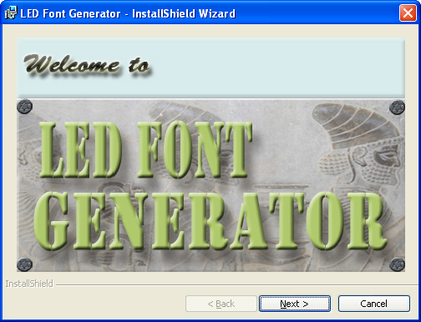

**دکمه** Next **را فشار دهید تا زمانی که به صفحه توافق‌نامه نرم‌افزار برسید (شکل زیر). در این پنجره پس از مطالعه متن موافقت‌نامه و در صورت قبول آن، گزینه** I accept … **را انتخاب کرده و دکمه** Next **را فشار دهید.**

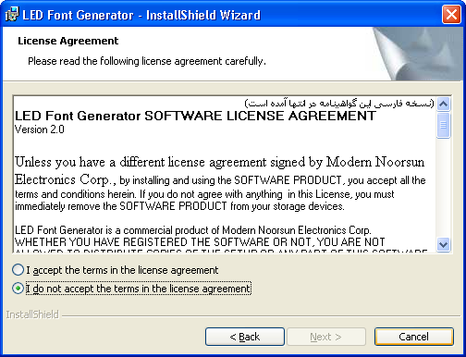

**در صفحه بعدی اطلاعات کاربری را که می‌خواهید برنامه برای آن نصب شود را وارد نمایید. این اطلاعات اختیاری می‌باشد و تأثیری در نحوه نصب یا استفاده از نرم‌افزار نخواهد داشت:**

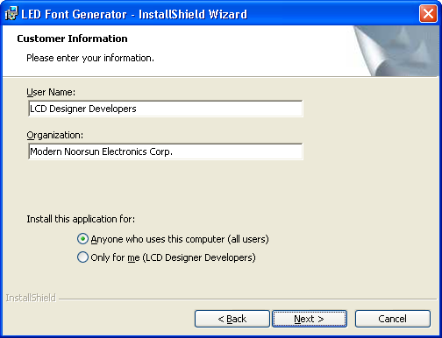

**دکمه** Next **را فشار دهید تا به مرحله انتخاب محل نصب وارد شوید. در این پنجره می‌توانید محل نصب نرم‌افزار را تغییر داده و مسیری غیر از مسیر پیش‌فرض انتخاب شده را انتخاب کنید:**

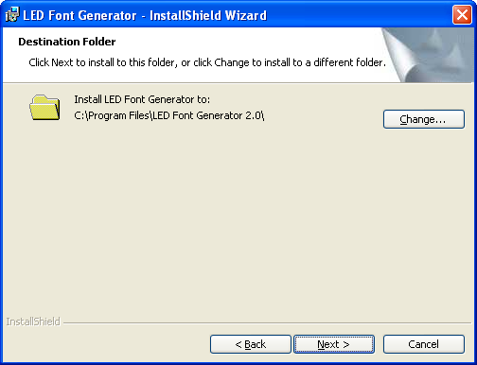

**برای ادامه دکمه** Next **را فشار دهید. در مرحله بعدی می‌توانید نحوه نصب نرم‌افزار را تعیین کنید. در صورت انتخاب گزینه** Typical**، برنامه با امکانات کامل در مسیر انتخاب شده نصب خواهد شد. اگر تمایل دارید که از نصب برخی از امکانات نرم‌افزار جلوگیری کنید، گزینه** Custom **را انتخاب کنید. بهتر است در این مرحله حالت پیش‌فرض (**Typical**) را انتخاب کنید. دکمه** Next **را فشار دهید تا وارد مرحله بعد شوید.**

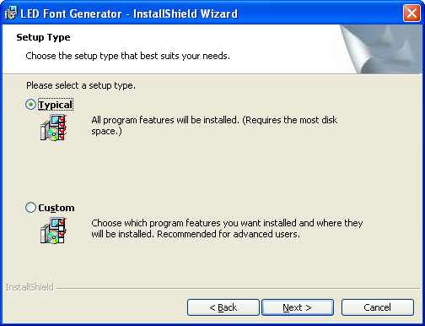

**در صورت انتخاب حالت نصب** Custom**، به مرحله انتخاب بخش‌های موردنظر برای نصب وارد می‌شوید، که در آن می‌توانید قسمت‌هایی از نرم‌افزار را که نیازی به نصب آنها ندارید از حالت نصب خارج نمایید. پس از انتخاب قسمت‌های موردنظر خود، دکمه** Next **را فشار دهید تا وارد مرحله بعد شوید.**

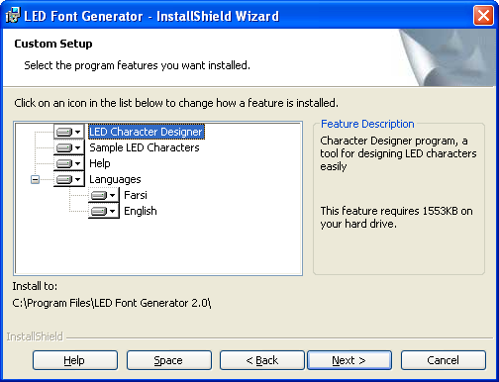

**در این مرحله اطلاعات مربوط به نصب نشان داده شده است. دکمه** Install **را فشار دهید تا عملیات نصب آغاز شود.**

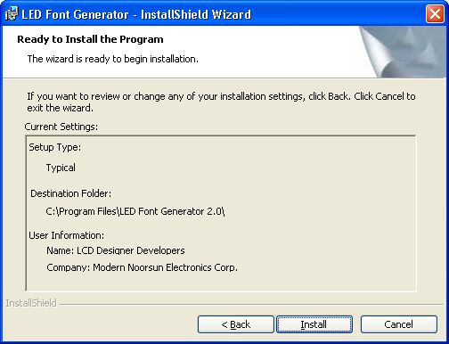

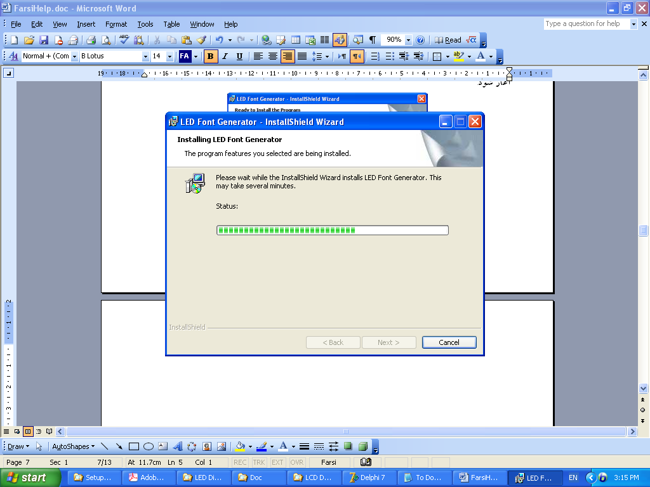

**پس از پایان موفقیت آمیز نصب نرم‌افزار، مرحله پایانی نشان داده می‌شود. در این پنجره دکمه** Finish **را فشار دهید تا عملیات نصب به اتمام برسد.**

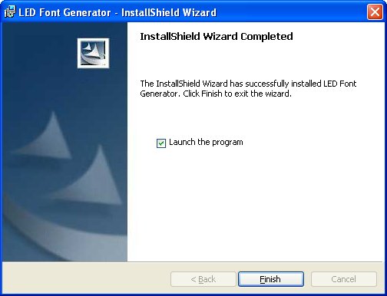

**پس از نصب نرم‌افزار، برای اجرای آن می‌توانید آن را مستقیماً از روی** Desktop **اجرا کرده،**

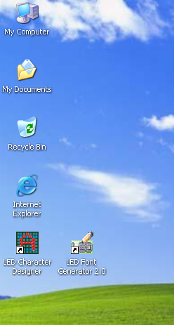

**و یا وارد منوی** Start > Programs **شده و از زیر منوی** LEDFontGenerator2.0 **برنامه را اجرا نمایید.**

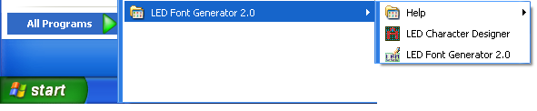

**نمای کلی نرم‌افزار**

**تصویر زیر نمایی از پنجره اصلی نرم‌افزار** LED Font Generator 2.0 **است. بخش‌های اصلی این پنجره در تصویر مشخص شده‌اند.**

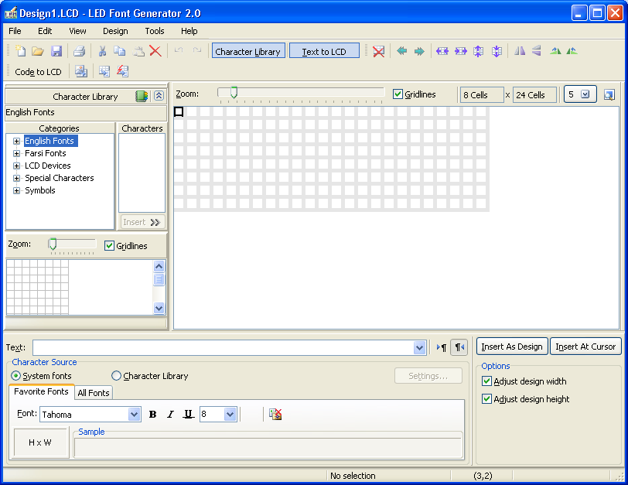

**نوار منو**

**کتابخانه کاراکتر**

**بخش مبدل متن**

**نوارهای ابزار**

**صفحه طراحی**

**لازم به ذکر است که در طراحی و ساخت نرم‌افزار** LED Font Generator 2.0 **معیارهای بین‌المللی ساخت نرم‌افزار در نظر گرفته شده است تا علاوه بر بازار داخلی، امکان ارائه آن در کشورهای دیگر نیز میسر باشد. از جمله مهمترین این معیارها دارا بودن محیط چند زبانی (خصوصاً انگلیسی) و نمایش صحیح متون در سیستم‌های مختلف است. در نسخه جاری که هم اکنون در اختیار دارید می‌توانید یکی از دو زبان فارسی و انگلیسی را برای محیط کاری خود انتخاب نمایید (البته اگر در حین نصب نرم‌افزار زبان فارسی را از انتخاب خارج کرده باشید، زبان فارسی موجود نخواهد بود). علاوه بر ترجمه پیش‌فرض فارسی که به همراه بسته نصب نرم‌افزار موجود است، می‌توانید ترجمه‌های مختلف مربوط به زبان فارسی (و یا هر زبان دیگری) را که بر حسب نیاز در سایت مربوط به نرم‌افزار قرار داده می‌شوند، استفاده نمایید.**

**تصویر زیر نمایی از پنجره اصلی نرم‌افزار** LED Font Generator 2.0 **در حالت انتخاب زبان فارسی است. با توجه به مشکلاتی که برنامه‌های فارسی در نمایش متون فارسی روی برخی ویندوزها دارند، در این نرم‌افزار تمهیداتی در نظر گرفته شده است تا متون فارسی روی تمام سیستم‌های ویندوزی (صرف‌نظر از تنظیمات سیستم و یا وجود یا عدم وجود زبان فارسی به عنوان یکی از زبان‌های سیستم) بطور صحیح نمایش داده شود.**

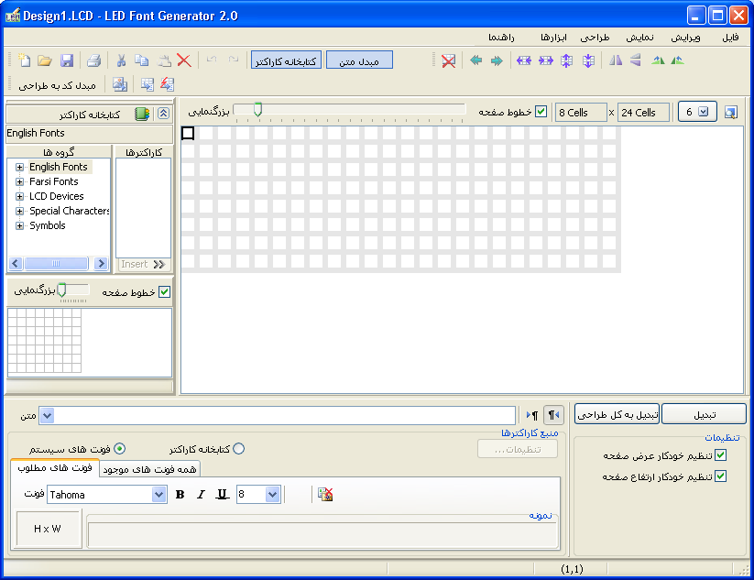

**تغییر زبان محیط کاری**

**در بسته نصب نسخه جاری نرم‌افزار** LED Font Generator**، دو زبان انگلیسی و فارسی به طور پیش‌فرض موجود هستند که کاربر می‌تواند بسته به نیاز و سلیقه خود یکی از این دو زیان را به عنوان زبان محیط کاری انتخاب نماید.**

**جهت تغییر زبان، از منوی «ابزارها» (**Tools**) گزینه «زبان» (**Language**) را انتخاب نمایید تا پنجره انتخاب زبان نمایش داده شود. در این پنجره کلیه زبان‌های موجود لیست شده‌اند. اگر در حین نصب برنامه زبان‌های فارسی و انگلیسی را از انتخاب خارج کرده باشید، در این پنجره تنها یک گزینه موجود و قابل انتخاب خواهد بود که همان زبان پیش‌فرض موجود در برنامه (زبان انگلیسی) است. با انتخاب زبان موردنظر خود و فشار کلید** OK**، زبان انتخاب شده به عنوان زبان محیط برنامه انتخاب می‌شود. عملیات تغییر زبان ممکن است چند ثانیه طول بکشد.**

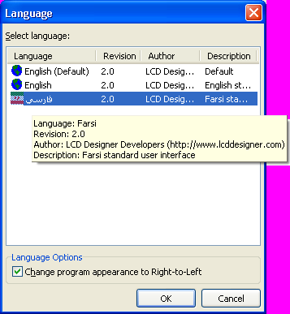

**در این پنجره گزینه‌ای وجود دارد که تنها برای زبان‌هایی مانند زبان فارسی که از راست به چپ (**Right-to-Left**) هستند، فعال می‌شود. اگر شما هنگام انتخاب زبان فارسی، گزینه** Change program appearance to Right-to-Left **را به حالت غیرفعال درآورید، ظاهر برنامه بدون تغییر باقی مانده و تنها متون آن تغییر می‌نماید. پیشنهاد می‌شود که این گزینه هنگام انتخاب زبان فارسی فعال باشد. این گزینه برای افرادی قرار داده شده است که می‌خواهند از محیط فارسی برنامه استفاده نمایند، اما تمایلی به تغییر جهت برنامه ندارند.**

**تنظیمات برنامه**

**برای تغییر تنظیمات برنامه از منوی «ابزارها» فرمان «تنظیمات برنامه» را انتخاب نمایید.**

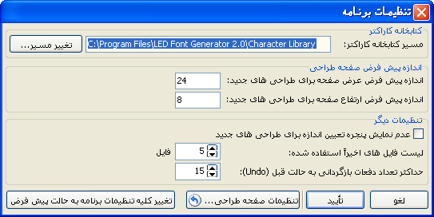

**در قسمت «کتابخانه کاراکتر» می‌توانید مسیر کتابخانه کاراکتر را تغییر دهید. مسیر کتابخانه کاراکتر به طور پیش‌فرض پس از نصب برنامه، به شاخه** Character Library در مسیر نصب برنامه تنظیم می‌شود.

**در قسمت «اندازه پیش‌فرض صفحه طراحی» می‌توانید عرض و ارتفاع طراحی‌های جدید را که با انتخاب فرمان «ایجاد طراحی جدید» از منوی «فایل» ایجاد می‌شوند را تعیین نمایید.**

**در حالت پیش‌فرض، با ایجاد هر طراحی جدید، برنامه با نمایش پنجره «طراحی جدید» به شما امکان تعیین اندازه طراحی جدید را می‌دهد.**

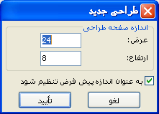

**اگر می‌خواهید که هنگام ایجاد طراحی‌های جدید، این پنجره نمایش داده نشود، گزینه «عدم نمایش پنجره تعیین اندازه برای طراحی‌های جدید» را به حالت انتخاب درآورید.**

**برنامه** LED Font Generator **لیستی از فایل‌هایی را که اخیراً در برنامه ویرایش شده‌اند را نگهداری می‌کند تا هنگام بازکردن دوباره آنها در برنامه، دسترسی به این فایل‌ها سریع‌تر باشد. این لیست فایل که به «لیست فایل‌های اخیراً استفاده شده» (**Recently used**) معروف است، در انتهای منوی «فایل» ظاهر می‌شود.**

**شما می‌توانید حداکثر تعداد فایل‌هایی را که در این لیست نگهداری می‌شوند را در پنجره «تنظیمات برنامه» تحت گزینه «لیست فایل‌های اخیراً استفاده شده» تعیین نمایید. برای غیرفعال‌کردن کامل این لیست، مقدار صفر را برای آن تعیین نمایید.**

**یکی از قابلیت‌های مهم و بی‌نظیر نرم‌افزار** LED Font Generator **نسبت به نرم‌افزارهای مشابه، امکان بازگردانی صفحه طراحی به حالت قبل از اعمال تغییرات (**Undo**) می‌باشد که عمل طراحی صفحات** LED **را ساده‌تر نموده است. برای تعیین اینکه حداکثر چه تعداد تغییرات قابل بازگردانی باشند، مقدار موجود تحت گزینه «حداکثر تعداد دفعات بازگردانی به حالت قبل (**Undo**)» را در پنجره «تنطیمات برنامه» تغییر دهید. لازم به ذکر است که هر چه تعداد دفعات بازگردانی به حالت قبل بیشتر باشد، حافظه بیشتری نیاز خواهد بود. بنابراین بهتر است از تنظیم این مقدار به مقادیر بسیار بزرگ اجتناب نمایید.**

**دکمه «تغییر کلیه تنظیمات برنامه به حالت پیش‌فرض»، کلیه تنظیمات برنامه را به حالت پیش‌فرض (یعنی تنظیماتی که در اولین بار اجرای برنامه بطور پیش‌فرض موجود بودند) تنظیم می‌کند. بنابراین اگر می‌خواهید که تنظیمات پیش‌فرض اعمال شوند، از این دکمه استفاده نمایید. لازم به ذکر است که با فشار این دکمه و تأیید اعمال تنظیمات پیش‌فرض، کلیه تنظیماتی که در نرم‌افزار اعمال کرده بودید به حالت اولیه باز می‌گردند.**

**ایجاد و ویرایش یک طراحی**

**در نرم‌افزار** LED Font Generator **هر متن** LED **بصورت یک فایل طراحی جدا در نظر گرفته می‌شود. شما می‌توانید صفحه‌های طراحی شده خود را در قالب یک فایل طراحی ذخیره کنید. این قابلیت شما را قادر می‌سازد تا در آینده بتوانید صفحه‌های طراحی شده خود را دوباره ویرایش کرده و یا بطور مستمر بر روی صفحه‌های طراحی بزرگ و پیچیده کار خود را ادامه دهید.**

**برای ایجاد و شروع یک طراحی جدید، در پنجره اصلی برنامه از منوی «فایل» گزینه «ایجاد طراحی جدید» را انتخاب کرده و یا ترکیب کلیدی** Ctrl+N **را فشار دهید.**

**در این نرم‌افزار امکانات مختلفی برای ویرایش صفحه طراحی در نظر گرفته شده است تا کاربر بتواند براحتی صفحه‌های** LED **خود را طراحی نماید. کلیدهای میانبر و اعمال ویرایشی به گونه‌ای در نظر گرفته شده‌اند که اولاً کار با آنها ساده باشد و ثانیاً، کاربر بتواند به سرعت به استفاده از آنها عادت کند.**

**بر روی صفحه** LED **یک نقطه، نقطه روشن نامیده می‌شود اگر داخل آن پر (به رنگ تعیین شده برای خانه‌های روشن در پنجره «تنظیمات صفحه طراحی») باشد و خاموش نامیده می‌شود، اگر داخل آن خالی (به رنگ تعیین شده برای خانه‌های خاموش) باشد. برای روشن و خاموش‌کردن یک نقطه روی صفحه طراحی، با کلیک چپ ماوس روی آن کلیک کنید. اگر پس از کلیک، دکمه ماوس را پایین نگاه داشته باشید، با حرکت ماوس روی صفحه طراحی، نقاطی که زیر اشاره گر ماوس قرار می‌گیرند روشن می‌شوند. اگر همین عمل را در حالتی که دکمه** Shift **را پایین نگاه داشته‌اید، انجام دهید خانه‌های زیر اشاره گر ماوس خاموش می‌شوند.**

**هنگامی که می‌خواهید عملی را روی گروهی از خانه‌های صفحه طراحی انجام دهید باید آن خانه‌ها را همزمان با هم انتخاب کنید. برای انجام این کار می‌توانید به سه روش عمل کنید. در روش اول کلید** Ctrl **را نگه داشته و با پایین نگه داشتن کلیک ماوس انتخاب خود را انجام دهید. روش دیگر این است که با کلیک راست ماوس مکان‌نمای صفحه طراحی را در خانه شروع انتخاب قرار داده، کلید** Shift **را نگه دارید و با استفاده از کلیدهای جهت دار صفحه کلید، انتخاب خود را بطور دقیق انجام دهید. همچنین اگر در حالت نگه داشتن کلید** Shift**، در خانه انتهایی ناحیه انتخابی کلیک کنید، خانه‌های بین نقطه ابتدایی و انتهایی انتخاب می‌شوند.**

**فرامین ویرایشی اصلی صفحه طراحی در منوی «طراحی» قرار دارند. از جمله این فرامین می‌توان به اعمالی نظیر شیفت خانه‌های صفحه طراحی، چرخش خانه‌های صفحه طراحی و چرخش کل صفحه اشاره نمود. همچنین برای دسترسی سریع به این فرامین، دکمه‌های دسترسی سریع بر روی نوار ابزار «طراحی» (**Design**) (که بطور پیش‌فرض در زیر نوار منو قرار دارد) قرار داده شده‌اند.**

**تنظیمات صفحه طراحی**

**برای تغییر تنظیمات صفحه طراحی نظیر رنگ، طول و عرض آن از منوی «طراحی» فرمان «تنظیمات صفحه طراحی» را انتخاب کنید تا پنجره «تنظیمات صفحه طراحی» ظاهر گردد. به منظور دسترسی سریع به این پنجره می‌توانید کلید** F4 **را برای نمایش آن فشار دهید و یا بر روی یک ناحیه خالی بر روی صفحه طراحی دوبارکلیک (دابل‌کلیک) نمایید.**

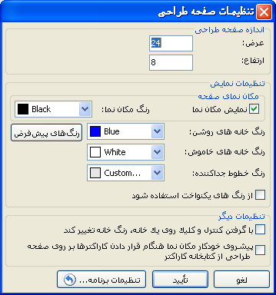

**در قسمت «اندازه صفحه طراحی» می‌توانید طول و عرض صفحه طراحی را تغییر دهید. برای تغییر اندازه صفحه طراحی، علاوه بر پنجره تنظیمات صفحه طراحی، می‌توانید این کار را به طور مستقیم در قسمت تنظیمات نمایشی صفحه طراحی که درست در بالای آن قرار دارد استفاده نمایید:**

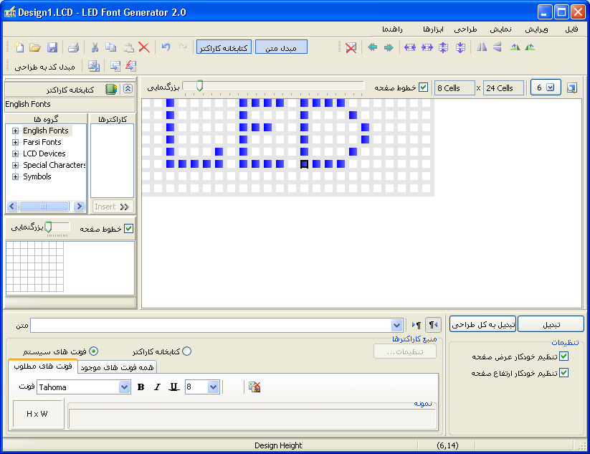

**در قسمت «تنظیمات نمایشی» می‌توانید رنگ‌های نمایشی صفحه طراحی را تغییر دهید. اگر بر روی دکمه «رنگ‌های پیش‌فرض» کلیک کنید، رنگ‌ها به حالت پیش‌فرض برنامه انتخاب می‌شوند.**

**در حالت عادی خانه‌های روشن صفحه طراحی کمی شفاف‌تر به نظر می‌رسند که این کار برای داشتن ظاهری مناسب‌تر برای صفحه طراحی است. برای غیرفعال‌کردن این وضعیت، گزینه «از رنگ‌های یکنواخت استفاده شود» را به حالت انتخاب درآورید. در شکل زیر دو نمونه از خانه‌های روشن، یکی در حالت فعال بودن این وضعیت و دیگری در حالت غیرفعال بودن این وضعیت نشان داده شده است.**

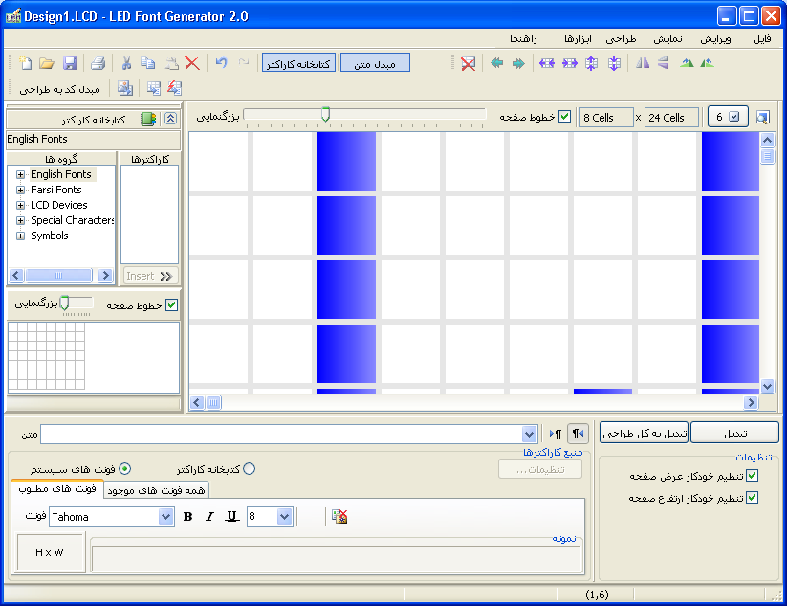 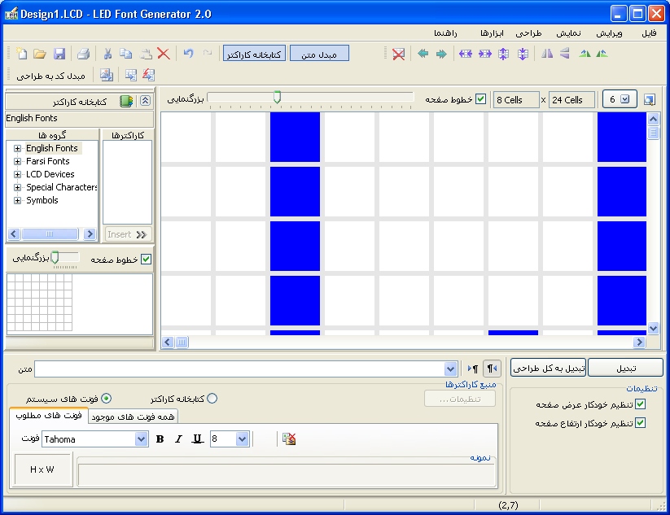

**در قسمت «تنظیمات دیگر» می‌توانید برخی تنظیمات متفرقه مربوط به صفحه طراحی را تعیین نمایید.**

**در صورتی که گزینه «با گرفتن کنترل و کلیک روی یک خانه، رنگ خانه تغییر کند» فعال باشد، برای روشن و خاموش‌کردن خانه‌های صفحه طراحی با استفاده از ماوس باید کلید** Ctrl **از صفحه کلید را پایین نگه داشته باشید. در عوض، در این حالت برای انتخاب یک ناحیه بر روی صفحه طراحی نیازی به نگه داشتن کلید** Ctrl **نخواهد بود.**

**گزینه «پیشروی خودکار مکان‌نما هنگام قرار دادن کاراکترها بر روی صفحه طراحی از کتابخانه کاراکتر» نحوه قرار دادن کاراکترها را از کتابخانه کاراکتر بر روی صفحه طراحی، کنترل می‌کند. تأثیر این گزینه در قسمت «کتابخانه کاراکتر» در همین فایل راهنما شرح داده شده است.**

**کتابخانه کاراکتر**

**فلسفه وجود کتابخانه کاراکتر**

**این بخش که در حقیقت مجموعه‌هایی از کاراکترهای تعریف شده توسط کاربر را نگهداری می‌کند، انعطاف‌پذیری بی‌نظیری را در این نرم‌افزار به وجود آورده است. از این پس دیگر شما محدود به یک مجموعه فونت‌های از پیش ساخته شده نخواهید بود. از این پس خود شما می‌توانید فونت‌های سفارشی و مخصوص خود را طراحی کرده و به طور اختصاصی از آنها استفاده نمایید. همچنین شما قادر خواهید بود در صورت تمایل فونت‌های طراحی شده خود را با دیگران به اشتراک بگذارید.**

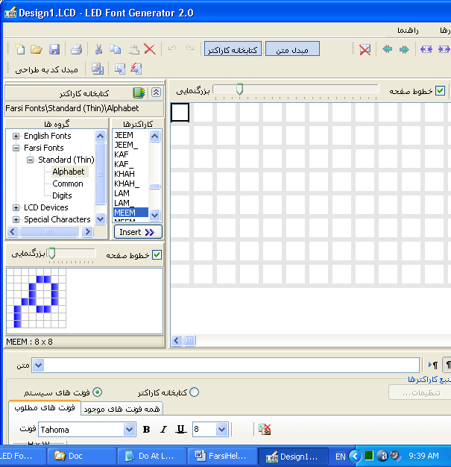

**استفاده از کتابخانه کاراکتر بصورت دستی**

**برای مشاهده کتابخانه کاراکتر، دکمه «کتابخانه کاراکتر» را بر روی نوار ابزار «عمومی» به حالت فشرده شده درآورده و یا از منوی «نمایش» گزینه «کتابخانه کاراکتر» را انتخاب نمایید.**

**در ستون «گروه‌ها»، ساختار درختی کتابخانه کاراکتر نشان داده شده است که می‌توانید گروه‌های مختلف کاراکتری را از آن انتخاب کنید تا محتویات آن نمایش یابد. با انتخاب هر گروه کاراکتری، کلیه کاراکترهای موجود در آن در ستون سمت راست (ستون «کاراکترها») نشان داده می‌شود. با انتخاب هر کاراکتر در این لیست، پیش‌نمایشی از آن کاراکتر در قسمت پایین بخش کتابخانه کاراکتر نمایش داده می‌شود. به این ترتیب می‌توانید کاراکتر موردنظر خود را انتخاب کرده و آن را بر روی صفحه طراحی در محل موردنظر قرار دهید.**

**برای این کار می‌توانید به دو روش عمل کنید. در روش اول، پس از انتخاب کاراکتر موردنظر از لیست و قراردادن مکان‌نما در محل موردنظر روی صفحه طراحی، دکمه** Insert **را فشار دهید. در اینصورت کاراکتر موردنظر بر روی صفحه طراحی قرار داده می‌شود. در این روش به جای فشردن دکمه** Insert **می‌توانید بر روی کاراکتر موردنظر دابل‌کلیک کنید. اگر دقت کرده باشید هنگام قرا دادن کاراکترها بر روی صفحه طراحی با این روش، مکان‌نمای روی صفحه طراحی در محل خود باقی می‌ماند و به محل بعدی برای قرار دادن کاراکتر دیگر حرکت نمی‌کند. اگر می‌خواهید هنگام قرار دادن کاراکتر‌ها به این روش، مکان‌نمای روی صفحه طراحی بطور اتوماتیک به اندازه طول کاراکتر به محل بعدی حرکت کند، باید این قابلیت را در پنجره «تنظیمات صفحه طراحی» (در منوی «طراحی») با به حالت انتخاب درآوردن گزینه زیر فعال کنید:**



**روش دوم که روش** Drag & Drop **(کشیدن و رها‌کردن کاراکتر) است آسان‌تر و سریع‌تر است. در این روش پس از انتخاب کاراکتر و قرار دادن ماوس بر روی آن، دکمه چپ ماوس را پایین نگه داشته، کاراکتر را به روی صفحه طراحی و در محل موردنظر بکشید و رها کنید. با رها‌کردن دکمه ماوس، کاراکتر بر روی صفحه طراحی در محلی که دکمه ماوس را رها کرده‌اید، قرار داده می‌شود.**

**استفاده از کتابخانه کاراکتر بصورت اتوماتیک**

**علاوه بر اینکه خودتان می‌توانید بطور دستی کاراکترها را تک به تک از کتابخانه کاراکتر بر روی صفحه طراحی قرار دهید، خود نرم‌افزار نیز قابلیتی را در اختیار شما قرار می‌دهد که بتوانید تنها با تایپ کلمات، کاراکترها را از کتابخانه کاراکتر بر روی صفحه طراحی قرار دهید.**

**برای استفاده از این قابلیت می‌بایست گزینه «کتابخانه کاراکتر» در بخش «مبدل متن» را همانند شکل زیر به عنوان منبع کاراکترهای تایپ شده انتخاب کنید (اگر بخش «مبدل متن» قابل مشاهده نیست، برای نمایش آن از منوی «نمایش» گزینه «مبدل متن» را انتخاب نمایید):**

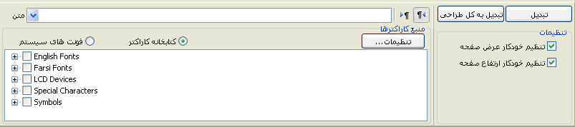

**نحوه استفاده از این قابلیت را با مثالی شرح می‌دهیم تا بخوبی با نحوه عملکرد آن آشنا شوید. ابتدا متنی را که می‌خواهید به متن** LED **تبدیل کنید در قسمت «متن» وارد نمایید (مثلاً "مبدل متن"). اکنون باید مشخص کنید که نرم‌افزار هنگام تبدیل کاراکترهای متن به کاراکترهای** LED **از کدام گروه‌های کاراکتری موجود در کتابخانه کاراکتر استفاده کند. به عبارت دیگر هر کدام از این گروه‌های کاراکتری یک فونت** LED **هستند که شما قبلاً آنها را ایجاد کرده و در کتابخانه کاراکتر ذخیره کرده‌اید و با انتخاب یک یا چند تا از این فونت‌ها، تعیین می‌کنید که متن وارد شده با چه فونتی نوشته شود. در این مثال فونت** Standard (Thin) **از شاخه** Farsi Fonts **انتخاب شده‌اند:**

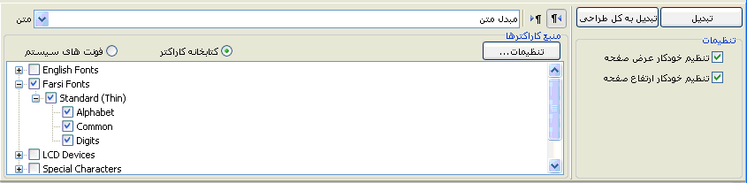

**هنگام انتخاب‌کردن زیرگروه‌های کاراکتری، نیازی نیست که کلیه زیرگروه‌های آن را نیز انتخاب کنید، زیرا با انتخاب یک گروه، کلیه زیرگروه‌های آن به حالت انتخاب در می‌آیند. مثلاً در این مثال تنها کافی است که گروه کاراکتری** Standard (Thin) **را به حالت انتخاب درآورید. استفاده از زیرگروه‌های کاراکتری به منظور طبقه‌بندی و مدیریت بهتر کاراکترهای فونت‌های طراحی شده است. در صورت تمایل می‌توانید کلیه کاراکترهای مربوط به هر فونت خود را در یک گروه کاراکتری (بدون زیرگروه) قرار دهید.**

**هنگام تبدیل متن ورودی به متن** LED**، در حالتی که کتابخانه کاراکتر به عنوان منبع کاراکترها انتخاب شده است، می‌بایست به جهت متن ورودی نیز توجه داشته باشید. برای تعیین جهت متن ورودی از دکمه‌هایی که به این منظور در کنار قسمت متن ورودی قرار داده شده‌اند استفاده کنید.**

**دکمه‌های تعیین جهت متن ورودی**

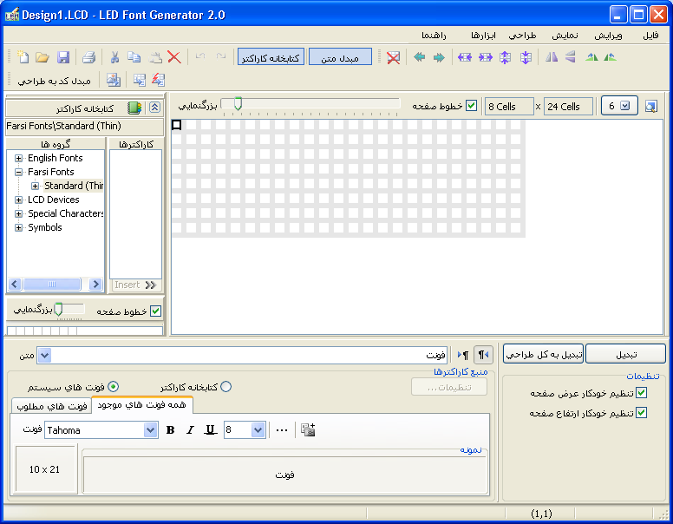

**این دکمه‌ها تنها زمانی در نحوه تبدیل تأثیر خواهند داشت که متن ورودی ترکیبی از متن‌های فارسی و انگلیسی (یا هر دو زبان دیگری که جهت حروف در آنها متفاوت است) باشد. بهتر است که برای داشتن خروجی صحیح، برای متن‌های فارسی حالت از راست به چپ (دکمه راست) و برای متن‌های انگلیسی حالت از چپ به راست (دکمه چپ) فعال باشد.**

**پس از انتخاب فونت‌های مربوطه دکمه «تبدیل به کل طراحی» را فشار دهید تا متن وارد شده در روی صفحه طراحی ظاهر گردد. فشار دکمه «تبدیل به کل طراحی» محتویات قبلی صفحه را پاک کرده و متن جدید را جایگزین آن می‌کند. اگر می‌خواهید متن موردنظر در محل خاصی از صفحه قرار داده شود، ابتدا مکان‌نمای صفحه را با کلیک راست ماوس در روی خانه موردنظر قرار داده و سپس دکمه «تبدیل» را فشار دهید. در اینصورت متن، پس از تبدیل در محل مکان‌نما بر روی صفحه طراحی قرار داده می‌شود.**

**در قسمت تنظیمات تبدیل، دو گزینه وجود دارند که به شما کنترل بیشتری بر نحوه قرار دادن خروجی تولید شده بر روی صفحه طراحی می‌دهند.**

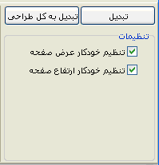

**اگر پس از تبدیل متن با فشردن دکمه «تبدیل»، عرض صفحه طراحی کمتر از اندازه لازم برای قرار دادن متن تبدیل شده بر روی آن باشد، در صورت فعال بودن گزینه «تنظیم خودکار عرض صفحه»، عرض صفحه طراحی به اندازه لازم بزرگ می‌شود تا کل متن را در خود جای دهد. در غیراینصورت قسمت‌های اضافی متن نمایان نخواهند بود. گزینه «تنظیم خودکار ارتفاع صفحه» نیز همین کار را در مورد ارتفاع صفحه طراحی انجام می‌دهد.**

**اما اگر عمل تبدیل با فشردن دکمه «تبدیل به کل طراحی» انجام شود، اگر گزینه «تنظیم خودکار عرض صفحه» فعال باشد، عرض صفحه دقیقاً به اندازه عرض لازم برای قرار دادن متن تبدیل شده تنظیم خواهد شد. در غیر اینصورت عرض صفحه هیچ تغییری نخواهد کرد. گزینه «تنظیم خودکار ارتفاع صفحه» نیز در این حالت همین اثر را بر روی ارتفاع صفحه طراحی دارد.**

**استفاده از کاراکترهای فارسی در کتابخانه کاراکتر**

**با توجه به اینکه نمی‌توان هر کاراکتر فارسی را (به دلیل چند شکلی بودن هر کاراکتر یعنی حالت‌های تنها، چسبیده از راست، چسبیده از چپ و چسبیده از دو طرف) بصورت فایل‌های جدا در یک گروه ذخیره کرد، در این نرم‌افزار روش جدیدی برای حل این مشکل بکار گرفته شده است. این روش دو ویژگی مهم دارد که در اینجا شرح داده می‌شود.**

**اولین ویژگی این روش استفاده از کاراکترهای انگلیسی برای نام گذاری کاراکترهای فارسی بر روی دیسک است. این کار از آن جهت انجام شده است که نامگذاری فایل‌ها با کاراکترهای فارسی مشکلاتی را بر روی برخی سیستم‌ها هنگام دسترسی به فایل‌ها ایجاد می‌کند. البته برای نامگذاری کاراکترها از نام الفبایی آنها استفاده شده است. بطور مثال حرف «ل» بصورت** LAM**، حرف «ر» بصورت** REH **و حرف «ت» بصورت** TEH **نامگذاری می‌شود.**

**لازم به ذکر است که هنگام ایجاد کاراکترهای خود نیازی به بخاطر‌سپردن نحوه نامگذاری هر حرف ندارید زیرا در پنجره ذخیره کاراکتر تنها کافی است حرف فارسی موردنظر را انتخاب کنید تا نام آن بطور خودکار تولید شود.**

**دومین ویژگی این روش، استفاده از کاراکتر** "_" **در نمایش حالتهای مختلف حروف فارسی هنگام قرار گرفتن این حروف در کلمات است. نحوه نامگذاری در این روش از قانون خاصی پیروی می‌کند؛ به این ترتیب که کاراکتر** "_" **نشان دهنده حالت چسبیده بودن کاراکتر از سمتی است که این کاراکتر در آن سمت قرار دارد. به عنوان مثال، حالت‌های مختلف حرف «ل» بر اساس این روش به این صورت نامگذاری می‌شوند:** LAM **(مثل «ل» در کلمه «اول»)،** LAM_ **(مثل «ل» در کلمه «تونل»)،** _LAM **(مثل «ل» در کلمه «لیوان») و** _LAM_ **(مثل «ل» در کلمه «سلام»). همانطور که متوجه شده‌اید وقتی کاراکتر خط زیر وجود نداشته باشد، آن کاراکتر در حالت تنها است، وقتی در طرف راست باشد، آن کاراکتر از راست چسبان است، وقتی در طرف چپ باشد آن کاراکتر از چپ چسبان است و وقتی در هر دو طرف باشد آن کاراکتر از دو طرف چسبان است.**

**باز هم لازم به ذکر است که هنگام ایجاد کاراکترهای خود نیازی به نامگذاری دستی آنها نیست. شما تنها باید کاراکتر موردنظر را از لیست کاراکترها (که کلیه حالت‌های هر کاراکتر در آن وجود دارد) انتخاب نمایید تا نام آن بطور خودکار تولید شود.**

**پنجره زیر صفحه انتخاب کاراکتر را نشان می‌دهد:**

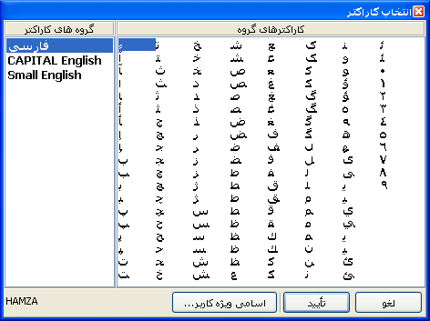

**استفاده از کاراکترهای خاص در کتابخانه کاراکتر**

**برخی کاراکترهای خاص وجود دارند که نمی‌توان آنها را با همان نام کاراکتر بصورت فایل کاراکتر بر روی دیسک در کتابخانه کاراکتر ذخیره کرد. از جمله این کاراکترها می‌توان به کاراکترهای فاصله خالی (**SPACE**)، علامت سؤال، کاراکترهای «/» و «\»، و کاراکتر دو نقطه (:) اشاره کرد. برای اینگونه کاراکترها باید اسامی خاصی تعریف شوند تا هنگام دسترسی به آن کاراکتر، به نام فایل مربوط به آن مراجعه شود. بطور مثال اگر در جمله تایپ شده کاراکتر فاصله بکار رفته باشد، هنگام دسترسی به آن کاراکتر در کتابخانه کاراکتر، فایل کاراکتری** SPACE.chr **به عنوان کاراکتر فاصله خالی بکار خواهد رفت.**

**نکته حائز اهمیت این است که نامگذاری اینگونه کاراکترها کاملاً بر عهده کاربر قرار داده شده است تا هر کاربر از نام‌هایی برای نامگذاری آنها استفاده کند که با آن نام‌ها مأنوس‌تر و آشنا‌تر است. به منظور تعریف نام‌های جدید یا تغییر آنها، در قسمت «مبدل متن» دکمه «تنظیمات» را فشار دهید تا لیست کاراکترها نشان داده شود (شکل زیر). البته بطور پیش‌فرض برای یک سری از کاراکترهای مرسوم نام‌هایی از قبل تعریف شده‌اند که می‌توانید از آنها استفاده کرده و یا بر اساس سلیقه خود آنها را تغییر دهید.**

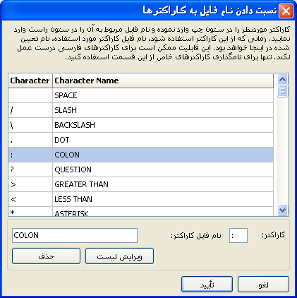

**به منظور افزودن کاراکتر جدید به لیست، کاراکتر موردنظر را در قسمت «کاراکتر» وارد کرده و نام فایل آن را در قسمت «نام فایل کاراکتر» وارد نمایید. اگر کاراکتر وارد شده قبلاً در لیست موجود نباشد دکمه «ویرایش لیست» به دکمه «افزودن به لیست» تغییر می‌کند که با فشردن آن کاراکتر جدید به لیست اضافه می‌شود.**

**در این مورد نیز هنگام ایجاد کاراکترهای جدید نیازی به بخاطرسپردن نام‌های تعریف شده نیست. اگر در پنجره «انتخاب کاراکتر» دکمه «اسامی ویژه کاربر» را فشار دهید پنجره «اسامی ویژه کاربر» کلیه نام‌های تعریف شده را برای انتخاب در اختیارتان قرار می‌دهد (شکل زیر).**

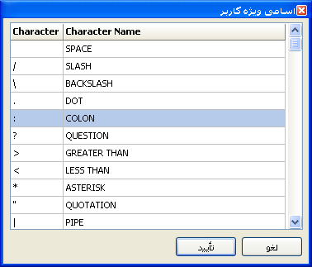

**سازماندهی و مدیریت کتابخانه کاراکتر**

**به منظور مدیریت کاراکترهای موجود در کتابخانه کاراکتر و طبقه‌بندی آنها، ابزاری در نظر گرفته شده است که کار سازمان‌دهی کتابخانه کاراکتر را تسهیل می‌نماید. پنجره «سازمان‌دهنده کتابخانه کاراکتر» در شکل زیر نشان داده شده است:**

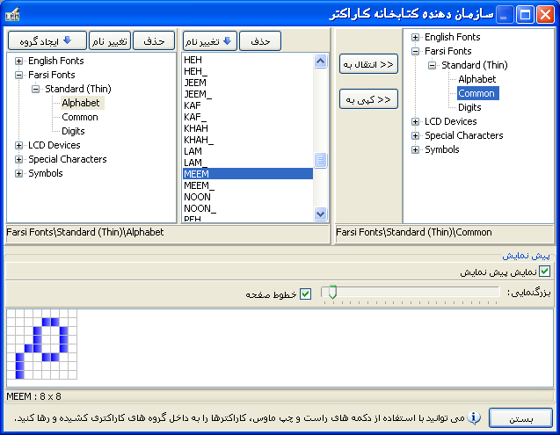

**همانطور که مشاهده می‌نمایید با انتخاب هر گروه کاراکتری در سمت چپ، کلیه کاراکترهای موجود در آن گروه کاراکتری در لیست وسط پنجره (لیست کاراکترها) نشان داده می‌شود که با انتخاب هر کاراکتر پیش‌نمایشی از آن کاراکتر در قسمت پایین پنجره به طور خودکار نمایش داده می‌شود. جهت غیرفعال‌کردن نمایش خودکار پیش‌نمایش کاراکتر، گزینه «نمایش پیش‌نمایش» را از حالت انتخاب خارج نمایید.**

**تحت دکمه «ایجاد گروه» می‌توانید گروه‌های کاراکتری جدید ایجاد کنید. با استفاده از دکمه‌های «تغییر نام» نیز می‌توانید گروه کاراکتری انتخاب شده یا کاراکتر انتخاب شده را تغییر نام دهید.**

**به منظور انتقال یک کاراکتر از یک گروه کاراکتری به گروه کاراکتری دیگر، در سمت راست گروه کاراکتری مقصد را انتخاب کرده و پس از انتخاب کاراکتر در سمت چپ، یکی از دکمه‌های «انتقال به» یا «کپی به» را (بر حسب نیاز) فشار دهید. همچنین می‌توانید کاراکتر موردنظر را از لیست کاراکترها با دکمه سمت چپ ماوس بگیرید و در حالت پایین نگه داشتن دکمه ماوس آن را به گروه کاراکتری مقصد بکشید و سپس دکمه ماوس را رها کنید تا کاراکتر انتخاب شده به گروه کاراکتری جدید منتقل شود. اگر همین کار را با دکمه سمت راست ماوس انجام دهید، پس از رها‌کردن کاراکتر منویی با سه انتخاب ظاهر می‌شود که به شما امکان کپی یا انتقال و یا لغو عمل انتقال را می‌دهد. نمونه‌ای از این منو در زیر نشان داده شده است.**

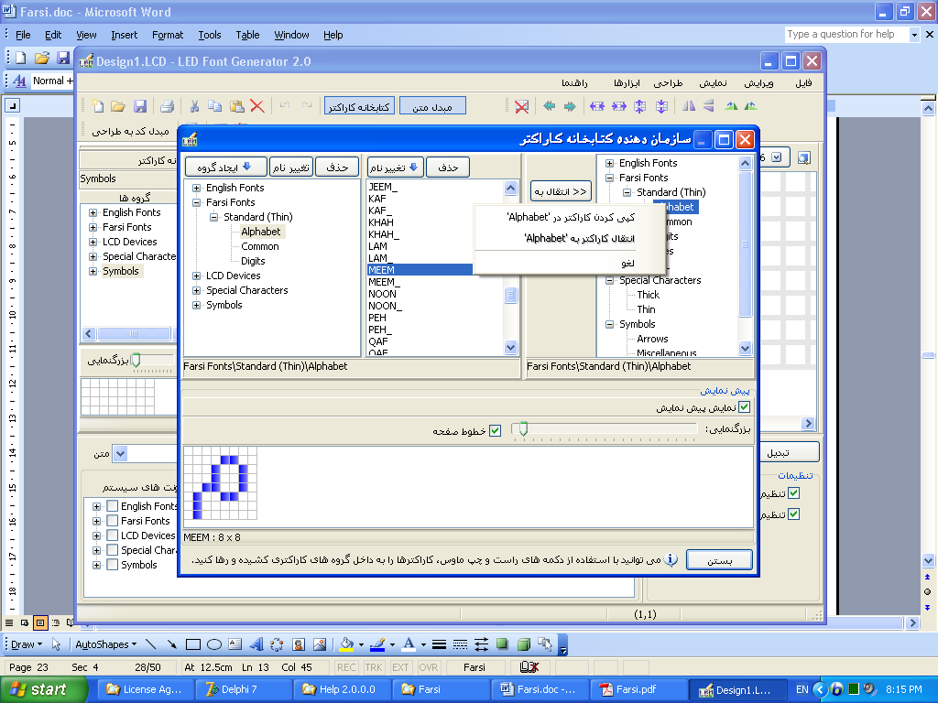

**ایجاد فونت‌های سفارشی در کتابخانه کاراکتر**

**به منظور ایجاد یک فونت سفارشی جدید برای کتابخانه کاراکتر بصورت زیر عمل کنید:**

1. **ابتدا یک گروه کاراکتری جدید در کتابخانه کاراکتر برای فونت جدید خود ایجاد کنید تا کاراکترهایی را که برای این فونت طراحی می‌کنید در آن ذخیره کنید. شما می‌توانید تا هر تعداد که بخواهید زیرگروه‌هایی را برای فونت جدید خود در کتابخانه کاراکتر ایجاد کنید تا بعدها نحوه مدیریت آن ساده‌تر باشد.**
2. **در مرحله بعد می‌بایست کاراکترهای خود را یک به یک طراحی کرده و در کتابخانه کاراکتر ذخیره کنید. کاراکترها را می‌توانید در پنجره اصلی نرم‌افزار** LED Font Generator **طراحی کرده و یا از ابزار طراح کاراکتر (که از منوی «ابزارها» گزینه «طراح کاراکتر» قابل دسترسی است) استفاده نمایید. در قسمت بعدی نحوه طراحی کاراکترها شرح داده شده است.**
3. **پس از طراحی کاراکترها، فونت شما آماده استفاده است و می‌توانید از آن بصورتی که در قسمت‌های قبلی این راهنما توضیح داده شده است، استفاده نمایید.**

**روش طراحی کاراکترها**

**اگر از پنجره اصلی نرم‌افزار** LED Font Generator **استفاده می‌کنید، پس از طراحی کاراکتر خود بر روی صفحه طراحی، قسمتی از صفحه طراحی را که شامل کاراکتر طراحی شده است را به حالت انتخاب درآورده و از منوی «طراحی» فرمان «ایجاد کاراکتر از ناحیه انتخاب شده» را انتخاب کنید. با انتخاب این فرمان پنجره «ذخیره کاراکتر» نشان داده می‌شود. ناحیه انتخابی که می‌خواهید به عنوان کاراکتر ذخیره نمایید، باید حداقل شامل دو خانه از صفحه طراحی باشد. در غیراینصورت، گزینه «ایجاد کاراکتر از ناحیه انتخاب شده» قابل انتخاب نخواهد بود. در این پنجره پس از انتخاب محل ذخیره کاراکتر و تعیین نام آن، دکمه «ذخیره» را فشار دهید. به منظور دسترسی به نام‌های خاص کاراکترهای فارسی، انگلیسی، و کاراکترهای ویژه، دکمه «اسامی خاص» را در پنجره «ذخیره کاراکتر» فشار دهید تا پنجره «انتخاب کاراکتر» ظاهر شود.**

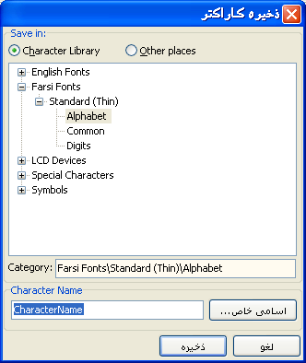

**روش دیگر برای طراحی کاراکترها استفاده از ابزار «طراحی کاراکتر» است. این ابزار دارای محیطی ساده برای طراحی سریع‌تر کاراکترها می‌باشد. شکل زیر ابزار طراح کاراکتر را نشان می‌دهد. این ابزار در قسمت «طراح کاراکتر» در همین فایل راهنما شرح داده شده است.**

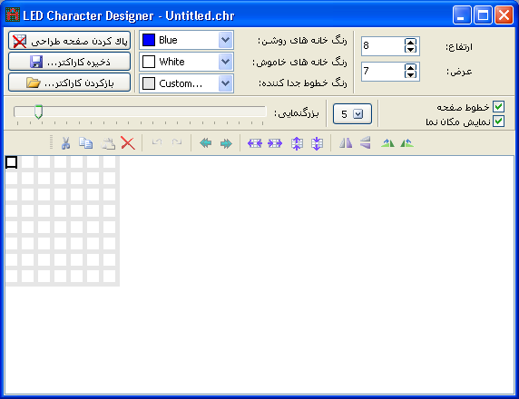

**برای دسترسی به ابزار «طراح کاراکتر»، از منوی «ابزارها» فرمان «طراح کاراکتر» را انتخاب نمایید.**

**استفاده از فونت‌های موجود بر روی سیستم**

**علاوه بر اینکه می‌توانید از فونت‌های تعریف شده توسط خودتان برای ایجاد متن‌های** LED **استفاده کنید، نرم‌افزار** LED Font Generator **این امکان ارزشمند را برای شما فراهم می‌کند تا بتوانید متن موردنظر خود را با استفاده از کلیه فونت‌های موجود بر روی سیستم خود (فونت‌های نصب شده بر روی ویندوز) به متن** LED **تبدیل نمایید. روش کار بسیار ساده بوده و به سرعت شما را به نتیجه نهایی می‌رساند.**

**روش کار**

**برای استفاده از فونت‌های موجود بر روی سیستم، ابتدا متن خود را در قسمت «متن» در بخش «مبدل متن» وارد نمایید (اگر بخش «مبدل متن» نمایان نیست، برای نمایش آن از منوی «نمایش»، گزینه «مبدل متن» را انتخاب نمایید). پس از وارد نمودن متن خود، باید منبع کاراکترهای بخش مبدل متن را «فونت‌های سیستم» انتخاب کنید تا قسمت انتخاب فونت نمایان شود:**

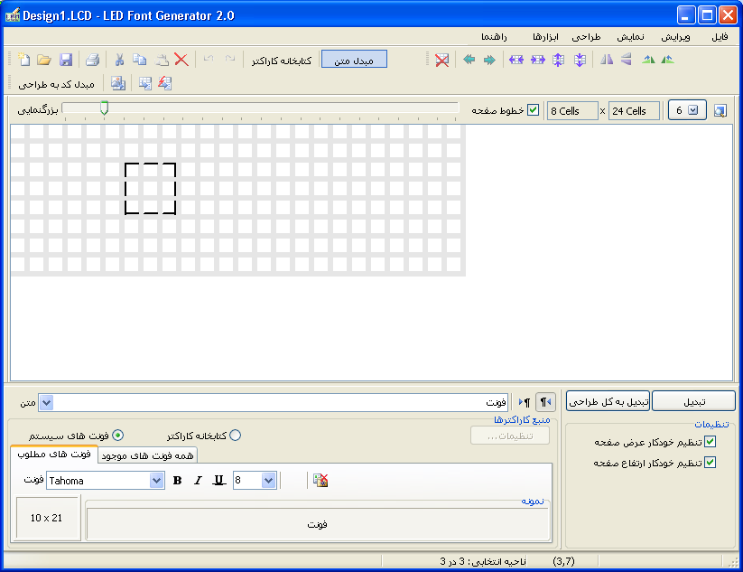

**دکمه حذف فونت انتخاب شده از لیست فونت‌های مطلوب**

**در تب «فونت‌های مطلوب» فونت‌هایی که بیشتر مورد استفاده قرار می‌گیرند برای انتخاب وجود دارند. شما می‌توانید فونت‌های دلخواه خود را به طریقی که در ادامه گفته می‌شود به این لیست اضافه کنید تا دسترسی به آنها ساده‌تر شود.**

**جهت حذف یک فونت از لیست فونت‌های مطلوب، پس از انتخاب فونت از لیست فونت‌های مطلوب، دکمه حذف فونت را که در شکل بالا نشان داده شده است، فشار دهید.**

**در تب «همه فونت‌های موجود» کلیه فونت‌های موجود بر روی سیستم قابل انتخاب هستند:**

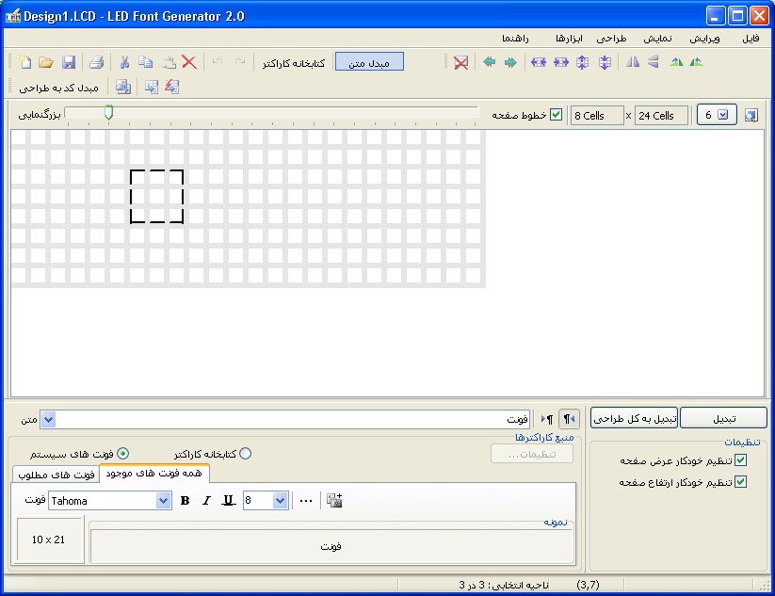

**دکمه اضافه‌کردن فونت انتخاب شده به لیست فونت‌های مطلوب**

**تعداد خانه‌هایی که متن ورودی پس از تبدیل به متن** LED **اشغال خواهد کرد**

**همانطور که در شکل نشان داده شده است، جهت اضافه‌کردن یک فونت به لیست فونت‌های مطلوب، پس از انتخاب فونت موردنظر، دکمه مشخص شده در شکل را فشار دهید.**

**همانطور که در شکل مشاهده می‌کنید، با تغییر متن یا فونت انتخابی، تعداد خانه‌هایی را که متن وارد شده پس از تبدیل به متن** LED **اشغال خواهد کرد بطور خودکار محاسبه شده و در قسمت مشخص شده در شکل نشان داده می‌شود. با این قابلیت براحتی می‌توانید فونتی را انتخاب کنید که با اندازه موردنظر شما سازگار باشد.**

**اکنون برای تبدیل متن ورودی به متن** LED **و قرار دادن خروجی بر روی صفحه طراحی، دکمه «تبدیل به کل طراحی» را فشار دهید. دکمه «تبدیل» نیز عمل تبدیل را انجام می‌دهد با این تفاوت که دکمه «تبدیل به کل طراحی» محتویات قبلی صفحه طراحی را پاک کرده و متن جدید را جایگزین آن می‌کند، اما دکمه «تبدیل» پس از تبدیل متن، خروجی را در محل جاری مکان‌نما بر روی صفحه طراحی قرار می‌دهد. عمل تبدیل به خروجی بر اساس تنظیمات فونت مشخص شده انجام خواهد شد.**

**در قسمت تنظیمات تبدیل، دو گزینه وجود دارند که به شما کنترل بیشتری بر نحوه قرار دادن خروجی تولید شده بر روی صفحه طراحی می‌دهند. شرح این تنظیمات در قسمت «استفاده از کتابخانه کاراکتر بصورت اتوماتیک» قبلاً در همین فایل راهنما شرح داده شده است.**

**در قسمت متن ورودی دو دکمه مشاهده می‌شود که جهت متن ورودی را مشخص می‌کنند. این دکمه‌ها در حالتی که منبع کاراکترهای مبدل متن فونت‌های سیستم است، هیچ تأثیری بر نحوه تولید خروجی ندارند. کاربرد این دکمه‌ها در قسمت «استفاده از کتابخانه کاراکتر بصورت اتوماتیک» شرح داده شده است.**



# گرفتن خروجی برنامه

**نرم‌افزار** LED Font Generator **امکانات قابل توجهی برای تولید خروجی در اختیار شما قرار می‌دهد. در این نرم‌افزار شما کنترل کاملی بر روی فرمت کد خروجی دارید تا جایی که با تنظیمات صحیح، حتی دیگر نیازی به دستکاری کد خروجی برای استفاده از آن در پروژه‌های خود نخواهید داشت.**

## پنجره «خروجی بصورت کد»

**در پنجره «خروجی بصورت کد» کلیه تنظیمات مربوط به نحوه تولید خروجی برنامه قرار دارند. این تنظیمات به دو گروه تنظیمات عادی و پیشرفته تقسیم شده‌اند. در قسمت «خروجی عادی» تنظیمات اولیه تولید کد خروجی قرار دارند. در قسمت «خروجی پیشرفته»، شما کنترل بیشتری بر نحوه تولید کد خروجی خواهید داشت.**

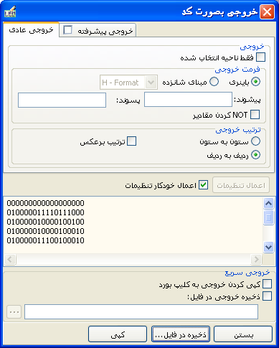

**خروجی تولید شده**

**در این پنجره خروجی تولید شده در قسمت مشخص شده در شکل نمایش داده می‌شود. برای ذخیره این خروجی در فایل می‌توانید دکمه «ذخیره در فایل» را فشار دهید تا کادر مکالمه ذخیره خروجی نمایش داده شود. علاوه بر آن برای کپی‌کردن خروجی تولید شده به حافظه موقت (کلیپ‌بورد) می‌توانید دکمه «کپی» را فشار دهید. به منظور کپی‌کردن تنها بخشی از کد تولید شده، قسمت موردنظر را در قسمت خروجی تولید شده که در شکل بالا با علامت پیکان مشخص شده است، انتخاب کرده، بر روی آن کلیک راست کرده و فرمان «کپی» را از منوی ظاهر شده انتخاب نمایید.**

**در این پنجره اگر گزینه «اعمال خودکار تنظیمات» فعال باشد، با ایجاد هر تغییری در تنظیمات عادی یا پیشرفته، تنظیمات جدید به طور خودکار در خروجی اعمال می‌شوند. در غیراینصورت جهت دیدن خروجی باید دکمه «اعمال تنظیمات» را پس از انجام تغییرات موردنظر فشار دهید.**

**قسمت «خروجی سریع» قابلیت ویژه‌ای است که در ادامه شرح داده خواهد شد.**

### خروجی عادی (Basic Output)

**گزینه‌های مربوط به این تنظیمات در شکل زیر شرح داده شده‌اند:**

**در صورت فعال بودن، تنها ناحیه انتخاب شده بر روی صفحه طراحی به خروجی تبدیل خواهد شد.**

**فرمت‌های پرکاربرد حالت مبنای شانزده**



**تعیین مبنای خروجی: باینری (دودویی) یا مبنای شانزده**

**پسوندی که به انتهای هر خط خروجی اضافه می‌شود.**

**پیشوندی که به ابتدای هر خط خروجی اضافه می‌شود.**

NOT **کردن مقادیر خروجی (تبدیل** 0**ها به** 1 **و** 1**ها به** 0**)**

**در حالت انتخاب ستون به ستون، خط اول در خروجی به ستون اول در صفحه طراحی، خط دوم به ستون دوم، و به همین ترتیب خط آخر در خروجی به ستون آخر (سمت راست‌ترین ستون) در صفحه طراحی مربوط است. در غیراینصورت هر خط خروجی بیانگر یک ردیف بر روی صفحه طراحی است.**

**گزینه ستون به ستون زمانی مفید است که بطور مثال یک صفحه طراحی 24 در 8 بیت دارید و می‌خواهید خروجی شما 8 بیتی باشد. در اینصورت خروجی به 24 خط 8 بیتی تبدیل می‌شود.**

**صفحه طراحی را با ترتیب برعکلس به خروجی تبدیل می‌کند. در حالت عادی ترتیب تبدیل از اولین ردیف به سمت آخرین ردیف است، اما با فعال بودن این گزینه تبدیل از آخرین ردیف به سمت اولین ردیف انجام می‌شود.**

**خروجی پیشرفته (**Advanced Output**)**

**اگر گزینه‌ای در قسمت خروجی پیشرفته فعال باشد این گزینه به حالت انتخاب در می‌آید تا نشان دهد که یکی از تنظیمات خروجی پیشرفته فعال است.**

**اگر این گزینه فعال باشد، در هر خط خروجی، بعد از تعداد بیت یا بایت مشخص شده، متن وارد شده در قسمت «متن جداکننده» اضافه خواهد شد.**

**اگر نیاز دارید که خط‌های خروجی را به خط‌هایی با طول کمتر(مثلاً تک بایتی) تقسیم کنید، این گزینه را فعال کرده و تعداد بایت یا بیت موردنظر را انتخاب کنبد.**

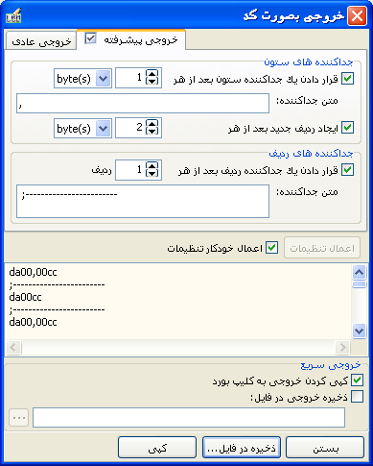

**اگر این گزینه فعال باشد، در خروجی بعد از هر** n **خط (که** n **تعداد ردیف مشخص شده در این قسمت است)، متن وارد شده در قسمت «متن جداکننده» اضافه خواهد شد. متن وارد شده در اینجا می‌تواند یک متن چند خطی نیز باشد. این خطوط بطور مثال می‌توانند خطوط توضیحی برای کد یا تعاریف آرایه و یا هر چیز دیگری باشند.**

**خروجی سریع (**Quick Export**)**

**خروجی سریع قابلیتی است که به شما این امکان را می‌دهد که بدون باز‌کردن پنجره «خروجی بصورت کد» و تنها با یک بار فشردن کلید** F8 **خروجی صفحه طراحی را در محل از قبل تعیین شده ذخیره کنید. این قابلیت در مراحل طراحی و تست پروژه‌ها می‌تواند به میزان قابل ملاحظه‌ای در وقت شما صرفه‌جویی نماید. به عنوان مثال شما می‌توانید مقصد خروجی را به یک فایل منبع (**Include File**) که آن را در سورس برنامه اصلی خود اضافه (**Include**) کرده‌اید، تعیین کنید. در اینصورت پس از ایجاد تغییرات در طراحی، تنها کافی است کلید** F8 **را فشار داده و برنامه اصلی خود را دوباره کامپایل یا اسمبل کنید. با این روش دیگر نیازی به کپی‌کردن یا ذخیره دستی خروجی در فایل خروجی یا سورس برنامه اصلی نخواهید داشت. در شکل زیر تنظیمات قسمت «خروجی سریع» نشان داده شده است:**

**با فعال بودن این گزینه، خروجی سریع در حافظه موقت (کلیپ‌بورد) کپی می‌شود.**

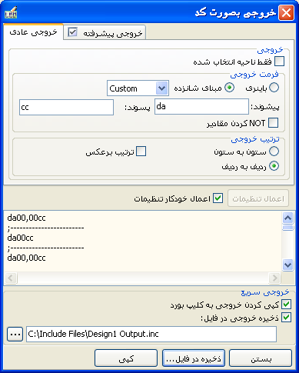

**دکمه تعیین فایل خروجی**

**با فعال بودن این گزینه، خروجی سریع در فایل تعیین شده ذخیره می‌شود.**

**مقصد خروجی می‌تواند حافظه موقت (کلیپ‌بورد) باشد. در اینصورت شما می‌توانید خروجی را در محل موردنظر خود** Paste **کنید. همچنین می‌توانید مقصد خروجی را به یک فایل روی دیسک تعیین کنید تا با فشردن کلید** F8**، خروجی در فایل مشخص شده ذخیره شود.**

**خروجی تولید شده در روش خروجی سریع براساس تنظیمات مشخص شده در پنجره «خروجی بصورت کد» تولید می‌شود.**

**فرمان خروجی سریع علاوه بر کلید** F8**، از منوی «فایل» نیز قابل دسترسی است.**

**وارد نمودن تصویر (**Import Picture**)**

**نسخه جاری نرم‌افزار** LED Font Generator **امکان وارد نمودن و تبدیل فایل‌های تصویری با فرمت‌های** BMP**،** JPG**،** GIF**،** TIF **و** PCX **را برای شما فراهم می‌کند .**

**شما از طریق پنجره «وارد نمودن تصویر» می‌توانید تصاویر را تبدیل به صفحات** LED **نموده و بر روی صفحه طراحی قرار دهید. برای دسترسی به پنجره «وارد نمودن تصویر»، از منوی «فایل» فرمان «وارد نمودن تصویر» را انتخاب کنید و یا بر روی نوار ابزار «ورودی و خروجی» دکمه وارد نمودن تصویر ImportPicture را فشار دهید.**

**روش وارد نمودن یک تصویر نمونه**

**به منظور وارد نمودن یک تصویر به صفحه طراحی، باید از پنجره «وارد نمودن تصویر» استفاده نمایید. در این پنجره که در شکل زیر همراه با یک تصویر نمونه نشان داده شده است، همواره در سمت راست، پیش‌نمایشی از تصویر تبدیل شده نمایش داده می‌شود. با تغییر تنظیمات وارد نمودن تصویر و مشاهده پیش‌نمایش می‌توانید به خروجی موردنظر خود برسید.**

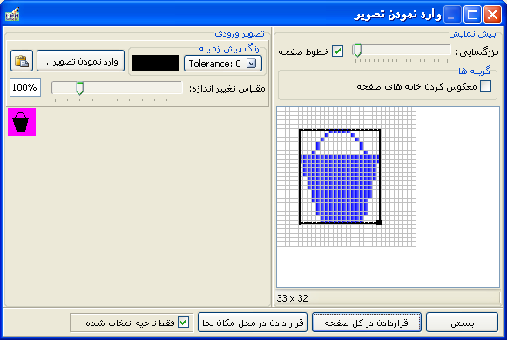

1. **ابتدا پنجره «وارد نمودن تصویر» را به روش ذکر شده در بالا نمایش دهید.**
2. **اگر تصویر خود را در حافظه موقت (کلیپ‌بورد) کپی کرده‌اید، با فشار دکمه Paste آن را برای تبدیل وارد نمایید. اگر تصویر شما در فایل قرار دارد، دکمه «وارد نمودن تصویر» را فشار داده و فایل تصویری را انتخاب کنید. پس از انتخاب تصویر ورودی، تصویر انتخاب شده در ناحیه سمت چپ پنجره (همانگونه که در تصویر مشخص شده است) نمایش داده می‌شود و همزمان عمل تبدیل آغاز می‌شود. بهتر است از وارد نمودن تصاویر بزرگ صرفنظر کنید، زیرا برای تبدیل این تصاویر ممکن است مدت زمان زیادی لازم باشد. البته می‌توانید قبل از وارد نمودن تصاویر بزرگ اندازه تصویر را با تعیین «مقیاس تغییر اندازه» به مقادیر کوچک، کوچک کنید تا عمل تبدیل سریع‌تر انجام شود.**
3. **می‌توانید با تغییر «مقیاس تغییر اندازه» اندازه تصویر خود را به اندازه دلخواه تغییر دهید. مقیاس** 100% **اندازه واقعی تصویر را می‌دهد. با تنظیم این مقدار به مقادیری کوچکتر از 100، تصویر ورودی کوچک‌تر شده و با تنظیم آن به مقادیر بزرگ‌تر از 100، تصویر ورودی بزرگ‌تر می‌شود.**
4. **در قسمت «رنگ پیش زمینه» باید تنظیمات رنگ تصویر ورودی را تعیین کنید. رنگ پیش زمینه رنگی در داخل تصویر است که هنگام تبدیل تصویر به تصویر** LED**، کلیه نقاط دارای آن رنگ به عنوان خانه‌های روشن در نظر گرفته می‌شوند. این رنگ در هنگام وارد نمودن تصاویر بصورت خودکار تعیین می‌شود. اگر رنگ تعیین شده مناسب نیست می‌توانید با کلیک بر روی هر نقطه‌ای روی تصویر نمایش داده شده، رنگ پیش زمینه را تغییر دهید.**

**قسمت** Tolerance **برای تصاویری مفید است که تعداد رنگ‌های آن‌ها زیاد است و یا به دلیل فشرده سازی تصویر (مثلاً در فایل‌های** JPG**)، رنگ نواحی دارای رنگ‌های یکنواخت به میزان کمی تغییر کرده است. این مقدار که محدوده مجاز اختلاف رنگ بین رنگ پیش زمینه و رنگ‌های دیگر تصویر را تعیین می‌کند، در حالت عادی می‌بایست برابر با صفر باشد. با تنظیم مقدار تولرانس به حداکثر مقدار آن یعنی 255 که حداکثر مقدار اختلاف بین دو رنگ است، کل تصویر بصورت روشن در می‌آید. با تغییر مقدار تولرانس می‌توانید تصویر را به تصویر موردنظر خود نزدیک کنید.**

1. **پس از آنکه تنظیمات مربوطه را بگونه‌ای تعیین کردید که پیش‌نمایش نشان داده شده موردنظر شما است، باید تصویر تبدیل شده را بر روی صفحه طراحی قرار دهید.**

**اگر می‌خواهید کل تصویر تبدیل شده را بر روی صفحه طراحی قرار دهید، یکی از دکمه‌های «قرار دادن در کل صفحه» و یا «قرار دادن در محل مکان‌نما» را فشار دهید. دکمه «قرار دادن در کل صفحه»، محتویات قبلی صفحه طراحی را پاک کرده و تصویر تبدیل شده را جایگزین آن می‌کند و نیز طول و عرض صفحه را برابر با طول و عرض تصویر تبدیل شده تنظیم می‌کند. اما دکمه «قرار دادن در محل مکان‌نما»، تصویر تبدیل شده را در محل جاری مکان‌نما بر روی صفحه طراحی قرار می‌دهد و در صورت نیاز طول و عرض صفحه طراحی را برای جا دادن کامل تصویر در صفحه طراحی افزایش می‌دهد.**

**اگر تنها به بخشی از تصویر تبدیل شده نیاز دارید و فقط می‌خواهید آن ناحیه از تصویر را بر روی صفحه طراحی قرار دهید،گزینه 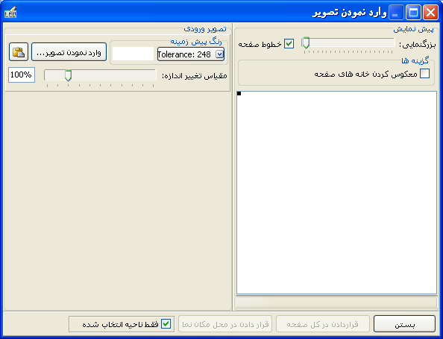 را به حالت فعال در آورید. در اینصورت مستطیل انتخاب بر روی قسمت پیش‌نمایش ظاهر می‌شود. در این حالت می‌توانید ناحیه موردنظر از تصویر را انتخاب کنید. برای قرار دادن فقط ناحیه انتخاب شده بر روی صفحه طراحی در حالت فعال بودن گزینه «فقط ناحیه انتخاب شده»، یکی از دکمه‌های «قرار دادن در کل صفحه» و یا «قرار دادن در محل مکان‌نما» را فشار دهید. نحوه عملکرد این دکمه‌ها در بالا توضیح داده شده است.**

**تبدیل برعکس: تبدیل کد به صفحه** LED

**یکی از قابلیت‌های منحصربفرد نرم‌افزار** LED Font Generator **امکان تبدیل برعکس خروجی‌های برنامه و یا کدهای استفاده شده در داخل برنامه‌های شما به صفحات** LED **است. این قابلیت شما را قادر می‌سازد که کدهای منبع نوشته شده برای برنامه‌های خود را در قالب صفحات** LED **وارد نرم‌افزار کرده و ویرایش نمایید. برای این کار از بخش «مبدل کد به طراحی» استفاده می‌شود.**

**بخش «مبدل کد به طراحی»**

**پیش از شروع تبدیل کد موردنظر خود به قالب صفحه** LED**، وارد بخش «مبدل کد به طراحی» شوید. برای نمایش این بخش، بر روی نوار ابزار «ورودی و خروجی» دکمه «مبدل کد به طراحی» را همانند شکل زیر فشار دهید (اگر نوار ابزار «ورودی و خروجی» نمایان نیست، برای نمایش آن از منوی «نمایش»، وارد زیرمنوی «نوارهای ابزار» شده و گزینه 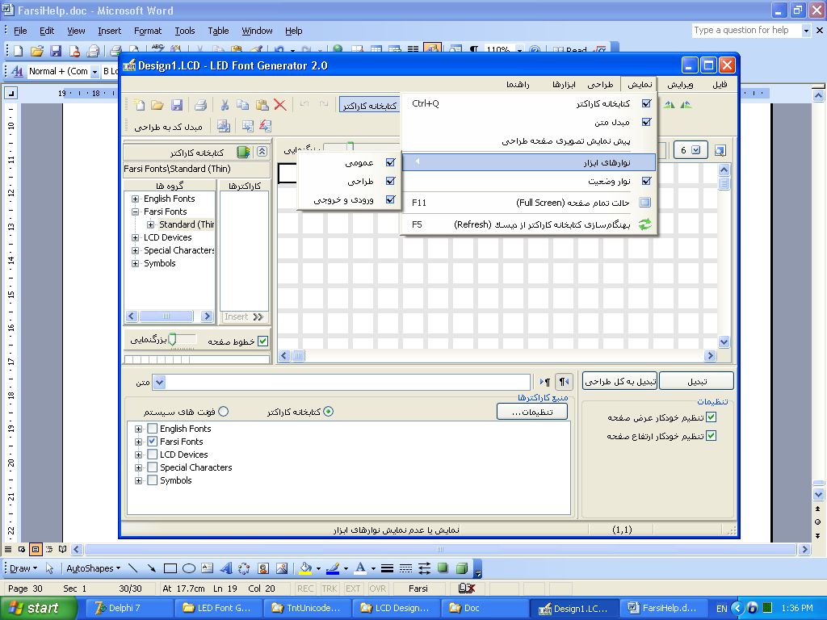را به حالت انتخاب درآورید):**

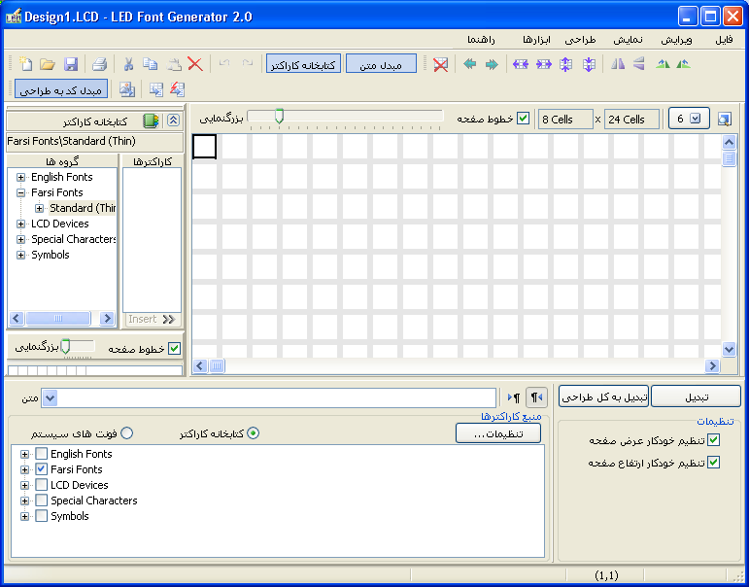

**برای اینکه پنجره بخش «مبدل کد به طراحی» را حرکت دهید، یک بار بر روی نوار آبی بالای آن کلیک کنید تا از نوار ابزار جدا گردد و بتوانید آن را حرکت دهید.**

**کدی را که می‌خواهید به صفحه** LED تبدیل نمایید باید در قسمت «کد» در پنجره «مبدل کد به طراحی» وارد نمایید. **به محض وارد نمودن کد در قسمت «کد»، عمل تبدیل براساس تنظیمات تعیین شده انجام می‌شود. در صورتی که نتیجه تبدیل مطلوب شما نیست، می‌توانید با تغییر تنظیمات به نتیجه مطلوب برسید.**

**پس از آنکه عمل تبدیل بطور صحیح انجام شد (با توجه به پیش‌نمایش خروجی تبدیل)، دکمه «قرار دادن در صفحه» را فشار دهید تا نتیجه تبدیل در صفحه طراحی قرار داده شود. با فشار این دکمه، محتویات قبلی صفحه طراحی با صفحه طراحی جدید جایگزین می‌شود. اگر می‌خواهید صفحه** LED **تبدیل شده را در محل خاصی بر روی صفحه طراحی قرار دهید، دکمه «کپی» را فشار دهید تا خروجی به حافظه موقت (کلیپ‌بورد) کپی شود. سپس بر روی صفحه طراحی، مکان‌نما را در محل موردنظر قرار داده و فرمان «درج» (**Paste**) را از منوی «ویرایش» انتخاب کنید.**

**پنجره «مبدل کد به طراحی» و قسمت‌های مختلف آن در شکل زیر نشان داده شده است:**

**اگر کد ورودی را در حافظه موقت (کلیپ‌بورد) کپی کرده‌اید، با فشار این کلید محتویات حافظه کلیپ‌بورد در قسمت کد قرار داده می‌شود.**

**با فعال بودن این گزینه، برنامه فرمت کد ورودی را بطور خودکار شناسایی می‌کند.**

**برای پاک‌کردن قسمت کد، این دکمه را فشار دهید.**

**اگر حالت «شناسایی خودکار» غیرفعال باشد، باید در این قسمت تنظیمات کد ورودی را تعیین نمایید تا عمل تبدیل براساس این تنظیمات انجام شود. معمولاً نیازی به انجام این کار نیست، ولی اگر در مواردی برنامه قادر به تشخیص صحیح فرمت کد ورودی نباشد، باید این کار را خودتان انجام دهید.**

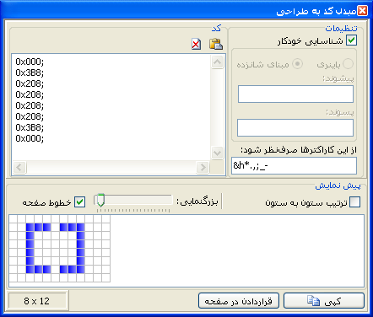

**در این قسمت پیش‌نمایشی از نتیجه عمل تبدیل نشان داده می‌شود.**

**در این قسمت اندازه صفحه** LED **تبدیل‌شده بصورت ارتفاع در عرض نشان داده می‌شود.**

**حالت ترتیب ستون به ستون را فعال می‌کند. برای توضیحات بیشتر به بخش «گرفتن خروجی برنامه» در همین فایل راهنما مراجعه نمایید.**

**کاراکترهایی را که در این قسمت وارد می‌نمایید کاراکترهای زاید به حساب می‌آیند و در هنگام تبدیل کد به طراحی، این کاراکترها در نظر گرفته نمی‌شوند.**

**ابزارهای دیگر**

**نرم‌افزار** LED Font Generator شامل ابزارهایی است که علاوه بر راحت**‌تر کردن عمل طراحی صفحات** LED، قابلیت**‌های دیگری به نرم‌افزار می‌افزایند. این ابزارها در این بخش شرح داده شده‌اند.**

**طراح کاراکتر (**LED Character Designer**)**

**ابزار «طراح کاراکتر» محیطی ساده برای طراحی کاراکترهای** LED **به منظور استفاده از آن‌ها در کتابخانه کاراکتر، و یا ویرایش کاراکترهای موجود در کتابخانه کاراکتر است. در این ابزار کلیه فرامین ویرایشی موجود در برنامه اصلی** LED Font Generator **پشتیبانی می‌شود.**

**برای اجرای برنامه «طراح کاراکتر» (**LED Character Designer**)، در برنامه اصلی** LED Font Generator **از منوی «ابزارها» فرمان «طراح کاراکتر» را انتخاب نمایید و یا وارد منوی** Programs **از منوی** Start **ویندوز شده، از شاخه** LED Font Generator 2.0 **برنامه** LED Character Designer **را اجرا کنید.**



**شکل زیر محیط برنامه طراح کاراکتر را نشان می‌دهد. قسمت‌های اصلی آن در شکل مشخص شده‌اند.**

فرامین اصلی کار با فایل‌های کاراکتری

**اندازه صفحه طراحی**

تنظیمات رنگ صفحه طراحی

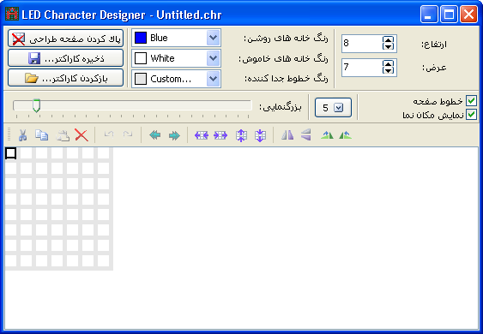

تنظیمات نمایشی صفحه طراحی

صفحه طراحی کاراکتر

نوار ابزار «ویرایش و طراحی» که حاوی فرامین ویرایشی اصلی صفحه طراحی است.

**ایجاد و ویرایش یک کاراکتر جدید**

**برای ایجاد یک کاراکتر جدید تنها کافی است که دکمه «پاک‌کردن صفحه طراحی» را فشار دهید. با این کار صفحه طراحی پاک شده و می‌توانید کار بر روی کاراکتر جدید را آغاز نمایید. البته با پاک‌کردن صفحه طراحی، هنوز هم می‌توانید از طریق** Undo **کردن به حالت قبل از پاک‌کردن صفحه طراحی بازگردید.**

**ذخیره کاراکتر**

**پس از اتمام طراحی کاراکتر، برای ذخیره آن دکمه «ذخیره کاراکتر» را فشار دهید. با این کار پنجره «ذخیره کاراکتر» ظاهر می‌شود. پس از تعیین محل ذخیره کاراکتر و تعیین نام آن، دکمه «ذخیره» را فشار دهید. اگر می‌خواهید از اسامی خاص کاراکترها استفاده کنید تا در آینده بتوانید کاراکتر طراحی شده را در کتابخانه کاراکتر مورد استفاده قرار دهید، دکمه «اسامی خاص» را در پنجره «ذخیره کاراکتر» کلیک کنید تا پنجره «انتخاب کاراکتر» ظاهر شود. از این پنجره می‌توانید به اسامی خاص کاراکترها دسترسی داشته باشید.**

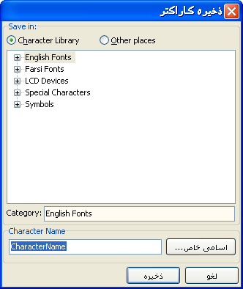

**بازکردن کاراکتر**

**برای ویرایش کاراکترهای موجود در کتابخانه کاراکتر باید کاراکتر موردنظر را در برنامه «طراح کاراکتر» باز کنید. برای بازکردن یک کاراکتر، دکمه «بازکردن کاراکتر» را فشار دهید تا پنجره «بازکردن کاراکتر» مطابق شکل زیر ظاهر شود.**

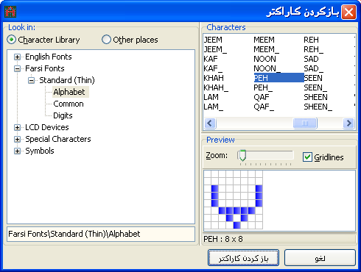

**در سمت چپ این پنجره می‌توانید محل کاراکتری را که می‌خواهید باز کنید، تعیین کنید. در این قسمت با انتخاب هر محل جدید، کلیه کاراکترهای موجود در آن، در قسمت** Characters **لیست می‌شود. اگر کاراکتری که قصد ویرایش آن را دارید در محلی غیر از کتابخانه کاراکتر ذخیره کرده‌اید، گزینه** Other places **را در قسمت انتخاب محل کاراکتر در سمت چپ پنجرة «بازکردن کاراکتر» انتخاب نمایید تا بتوانید به محل‌هایی غیر از کتابخانه کاراکتر دسترسی داشته باشید. در قسمت** Characters **می‌توانید کاراکتر موردنظر را انتخاب کرده و دکمه «بازکردن کاراکتر» را فشار دهید تا کاراکتر انتخاب شده در «طراح کاراکتر» باز شود.**

**تابلوی روان (**Design Animator**)**

**ابزار «تابلوی روان»، ابزاری برای شبیه سازی صفحه طراحی به صورت تابلوی روان است. با استفاده از این ابزار می‌توانید همانند تابلوهای نمایشی** LED**، صفحه طراحی را به حرکت درآورده، و حتی خروجی آن را در فایل ذخیره نمایید و یا با ترکیب آن با برنامه‌های دیگر، عمل متحرک سازی را روی صفحات** LED **متصل به کامپیوتر پیاده کنید.**

**شکل زیر پنجره ابزار «تابلوی روان» را نشان می‌دهد. قسمت‌های اصلی این پنجره در شکل مشخص شده‌اند:**

تنظیمات نمایشی

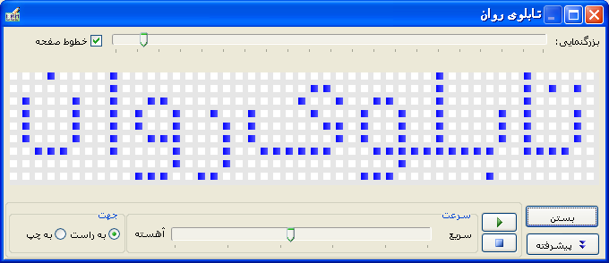

دکمه توقف کامل حرکت (Stop)

دکمه شروع و توقف موقت حرکت (Play و Pause)

تنظیم سرعت حرکت

تعیین جهت حرکت

دکمه دسترسی به قابلیت‌های پیشرفته

**همانگونه که مشاهده می‌کنید، با انتخاب فرمان «تابلوی روان» از منوی «ابزارها»، صفحه طراحی جاری در ابزار تابلوی روان ظاهر می‌شود که شما می‌تواند بسته به انتخاب خود آن را در جهت راست یا چپ و با سرعت قابل تنظیم به حرکت درآورید.**

**برای دسترسی به قابلیت‌های پیشرفته در این پنجره، دکمه «پیشرفته» را فشار دهید تا قسمت مربوط به آن باز شود:**

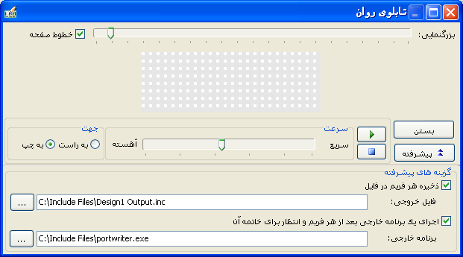

**در این قسمت، در صورتی که گزینه «ذخیره هر فریم در فایل» را انتخاب نمایید، پس از تعیین فایل خروجی، با شروع حرکت صفحه طراحی که با کلیک بر روی دکمه** Play 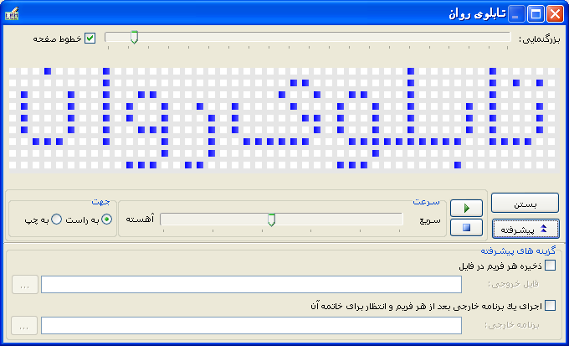 **آغاز می‌شود، هر فریم نمایشی در فایل تعیین شده در این قسمت ذخیره می‌شود. لازم به ذکر است که با ذخیره هر فریم جدید در فایل تعیین شده، محتویات قبلی فایل از بین می‌رود. بنابراین بهتر است که این گزینه را در ترکیب با گزینه دوم، یعنی «اجرای یک برنامه خارجی بعد از هر فریم و انتظار برای خاتمه آن» بکار ببرید.**

**با فعال‌کردن گزینه «اجرای یک برنامه خارجی بعد از هر فریم و انتظار برای خاتمه آن» و تعیین یک برنامه اجرایی (**.exe**)، با شروع حرکت صفحه طراحی، پس از ایجاد هر فریم نمایشی، برنامه تعیین شده در این قسمت اجرا شده و تا پایان اجرای آن، فریم جدیدی تولید نمی‌شود و برنامه تا پایان اجرای برنامه خارجی منتظر می‌ماند. در صورتی که گزینه قبلی («ذخیره هر فریم در فایل») نیز فعال باشد، ابتدا فریم جدید در فایل تعیین شده ذخیره شده و سپس برنامه خارجی اجرا می‌شود. این برنامه خارجی، به طور مثال، می‌تواند براساس محتویات فایل خروجی که حاوی فریم جدید است عملی (نظیر ارسال محتویات آن به یک پورت خارجی) انجام دهد.**

**چاپ صفحه طراحی**

**برای چاپ صفحه طراحی، فرمان «چاپ صفحه طراحی» را از منوی «فایل» انتخاب نمایید. با اجرای این فرمان، پنجره** Print Setup **جهت تعیین تنظیمات چاپگر نمایش داده می‌شود. در این پنجره در صورت کلیک بر روی دکمه** OK**، عملیات چاپ انجام می‌شود. به منظور تعیین تنظیمات چاپگر بدون چاپ صفحه طراحی، فرمان «تنظیمات چاپ» را از منوی «فایل» انتخاب نمایید.**

**علاوه بر منوی فایل، شما می‌توانید عمل چاپ را با کلیک بر روی دکمه چاپ صفحه طراحی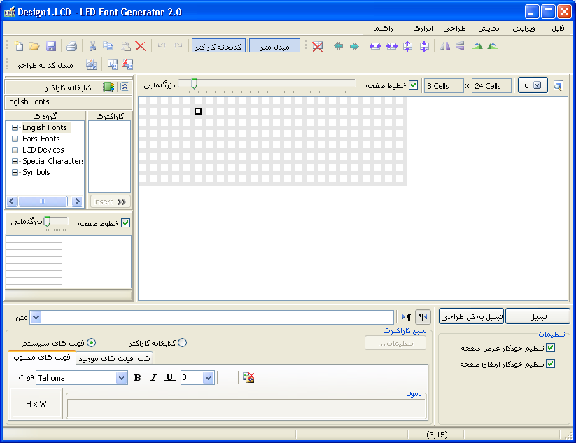 بر روی نوار ابزار «عمومی» انجام دهید. تنها تفاوتی که بین کلیک بر روی این دکمه و انتخاب فرمان «چاپ صفحه طراحی» وجود دارد این است که با کلیک بر روی این دکمه عملیات چاپ بلافاصله (بدون نمایش پنجره تنظیمات چاپگر) و براساس تنظیمات از قبل تعیین شده برای چاپگر انجام می‌شود.**

**کلیدهای میانبر پرکاربرد**

**عملیات‌های عمومی**

| **توضیح** | **کلید میانبر** |
| --- | --- |
| **ایجاد طراحی جدید** | Ctrl+N |
| **باز‌کردن طراحی** | Ctrl+O |
| **ذخیره تغییرات طراحی جاری** | Ctrl+S |
| **نمایش پنجره «خروجی بصورت کد»** | Shift+F8 |
| **خروجی سریع** | F8 |
| **وارد نمودن تصویر** | Ctrl+I |
| **چاپ صفحه طراحی** | Ctrl+P |
| **نمایش/عدم نمایش کتابخانه کاراکتر** | Ctrl+Q |
| **حالت تمام صفحه** | F11 |
| **بهنگام سازی کتابخانه کاراکتر از دیسک** | F5 |
| **تنظیمات صفحه طراحی** | F4 |
| **سازمان دهنده کتابخانه کاراکتر** | Ctrl+Shift+G |
| **ابزار «تابلوی روان»** | Ctrl+Shift+N |
| **تنظیمات برنامه** | Ctrl+J |
| **نمایش راهنمای پیش‌فرض برنامه** | F1 |

**اعمال ویرایشی خانه‌های صفحه طراحی**

**کلیدهای میانبر شرح داده شده در این قسمت، در ابزار «طراح کاراکتر» نیز پشتیبانی می‌شوند.**

| **توضیح** | **کلید میانبر** |
| --- | --- |
| **لغو آخرین تغییر اعمال شده بر روی صفحه طراحی (**Undo**)** | Ctrl+Z |
| **اعمال دوباره آخرین تغییر لغو شده بر روی صفحه طراحی (**Redo**)** | Ctrl+Shift+Z |
| **برش (**Cut **کردن) ناحیه انتخاب‌شده بر روی صفحه طراحی و قراردادن آن در کلیپ‌بورد** | Ctrl+X |
| **کپی ناحیه انتخاب شده بر روی صفحه طراحی در کلیپ‌بورد** | Ctrl+C |
| **درج (**Paste**) خانه‌های کپی شده در کلیپ‌بورد در محل جاری مکان‌نما بر روی صفحه طراحی** | Ctrl+V |
| **حذف (**Delete**) ناحیه انتخاب شده بر روی صفحه طراحی (خاموش‌کردن خانه‌های ناحیه انتخابی)** | Del |
| **انتخاب کل صفحه طراحی** | Ctrl+A |
| **پاک‌کردن کامل صفحه طراحی** | Ctrl+Shift+A |
| **تغییر وضعیت خانه‌های ناحیه انتخاب شده بر روی صفحه طراحی** | Ctrl+Space |
| **شیفت چرخشی ناحیه انتخاب شده به سمت چپ** | Ctrl+L |
| **شیفت چرخشی ناحیه انتخاب شده به سمت راست** | Ctrl+R |
| **شیفت چرخشی ناحیه انتخاب شده به سمت بالا** | Ctrl+U |
| **شیفت چرخشی ناحیه انتخاب شده به سمت پایین** | Ctrl+D |
| **شیفت دادن صفحه به سمت چپ** | Ctrl+Shift+L |
| **شیفت دادن صفحه به سمت راست** | Ctrl+Shift+R |
| **چرخش آینه‌ای افقی صفحه طراحی** | Ctrl+Shift+H |
| **چرخش آینه‌ای عمودی صفحه طراحی** | Ctrl+Shift+V |